TRƯỜNG ĐẠI HỌC THỦ ĐÔ HÀ NỘI
KHOA TOÁN – CÔNG NGHỆ THÔNG TIN

- -

BÀI TẬP LỚN
HỌC PHẦN: CHỦ ĐỀ LẬP TRÌNH

Đề tài: Hệ Thống Quản Lý Nhân Sự.
Giảng viên: Hà Đặng Cao Tùng
Nhóm sinh viên thực hiện:
STT | Họ và tên | MSSV
1 | Trần Văn An | 222001408
2 | Đỗ Tiến Đạt | 222001436
3 | Nguyễn Quốc Khánh | 222001464
4 | Nguyễn Quang Minh | 222001474
5 | Đặng Hải Nguyên | 222001480

Hà Nội, 01/2025

MỤC LỤC

LỜI MỞ ĐẦU 4
I. MÔ TẢ BÀI TOÁN VÀ GIỚI THIỆU PHẦN MỀM 5
1. Mô tả bài toán 5
II. Phân tích chức năng hệ thống 8
1.Tổng quan các chức năng hệ thống 8
2.Phân nhóm chức năng theo nghiệp vụ và đối tượng sử dụng 11
III. Sơ đồ chức năng (Functional Decomposition Diagram) 14
1. Phân rã hệ thống theo cấu trúc chức năng từ tổng thể đến chi tiết 14
2. Phạm vi nghiệp vụ và mức độ chi tiết của các nhóm chức năng 15
IV. Sơ đồ dòng dữ liệu mức ngữ cảnh (DFD Context) 17
1. Tổng quan mô hình ngữ cảnh 17
2. Phân tích các luồng dữ liệu với tác nhân 17
V. Sơ đồ dòng dữ liệu mức 1 (DFD Level 1) 19
1. Phân rã tiến trình xử lý chính 19
2. Chi tiết luồng dữ liệu giữa các tiến trình 19
VI. SƠ ĐỒ USE CASE (USE CASE DIAGRAM) 22
VII. MÔ TẢ CHI TIẾT CÁC USE CASE CHÍNH 25
1. Đặc tả Use Case: Chấm công hàng ngày (Check-in/Check-out) 25
2. Đặc tả Use Case: Tính lương và Khóa sổ (Payroll Calculation) 26
3. Đặc tả Use Case: Quản lý Hồ sơ nhân viên (Manage Employee Profile) 27
VIII. THIẾT KẾ KIẾN TRÚC PHẦN MỀM 29
1. Mô hình kiến trúc tổng thể 29
2. Công nghệ sử dụng và Môi trường triển khai 29
3. Tổ chức mã nguồn và Phân chia module 30
IX. SƠ ĐỒ LỚP (CLASS DIAGRAM) 31
1. Tổng quan thiết kế lớp 31
2. Chi tiết các nhóm lớp chính 31
X. THIẾT KẾ GIAO DIỆN VÀ LUỒNG XỬ LÝ 33
1. Màn hình Đăng nhập (Login) 33
2. Màn hình Dashboard (Trang chủ) 34
3. Màn hình Quản lý Hồ sơ nhân viên 35
4. Màn hình Thông tin cá nhân 37
5. Màn hình Phân công công việc (Task Assignment) 39
6. Màn hình Duyệt yêu cầu (Request Approval) 40
7. Màn hình Tổng quan tài chính & Duyệt bảng lương 41
8. Màn hình Quản lý tài khoản & Phân quyền (User Management) 42
9. Màn hình Phúc lợi & Bảo hiểm (Benefits & Insurance) 43
10. Màn hình Thông báo & Nhắc nhở (Notifications Center) 44
11. Màn hình Chấm công cá nhân (Time Attendance) 45
XI. ĐỐI CHIẾU GIỮA THIẾT KẾ VÀ CƠ SỞ DỮ LIỆU 46
1. Ánh xạ cấu trúc Lớp và Bảng (Class-to-Table Mapping) 46
2. Ánh xạ các Mối quan hệ (Relationship Mapping) 46
3. Đối chiếu Kiểu dữ liệu và Tính toàn vẹn (Data Types & Integrity) 47
4. Đối chiếu Luồng xử lý nghiệp vụ (Functional Mapping) 48
5. Kết luận về sự tương thích 48
XII. NHẬN XÉT VÀ KẾT LUẬN 49
1. Nhận xét 49
2. Kết luận 49

LỜI MỞ ĐẦU
Trong kỷ nguyên chuyển đổi số hiện nay, công tác quản lý nguồn nhân lực không chỉ dừng lại ở các thủ tục hành chính đơn thuần mà đã trở thành yếu tố chiến lược quyết định sự phát triển của mọi tổ chức. Thiết kế phần mềm cho lĩnh vực này không chỉ là việc viết mã nguồn để lưu trữ hồ sơ mà đã trở thành một quy trình kỹ nghệ phức tạp, đóng vai trò then chốt trong việc tự động hóa và tối ưu hóa quy trình vận hành doanh nghiệp. Một bản thiết kế hệ thống tốt chính là nền tảng vững chắc để chuyển hóa các nghiệp vụ nhân sự phức tạp – từ chấm công, tính lương đến quản lý hợp đồng – thành một giải pháp công nghệ có cấu trúc chặt chẽ, đảm bảo tính chính xác và minh bạch cao.
Môn học Thiết kế phần mềm trang bị cho sinh viên những kiến thức nền tảng về tư duy hệ thống và phương pháp luận để xây dựng một sản phẩm phần mềm hoàn chỉnh. Không chỉ giới hạn ở việc lập trình các chức năng riêng lẻ, môn học tập trung sâu vào kỹ thuật phân tích yêu cầu nghiệp vụ, thiết kế kiến trúc tổng thể, tổ chức cơ sở dữ liệu và xây dựng mối tương tác giữa các thành phần hệ thống một cách khoa học. Đây là những kỹ năng cốt lõi giúp sinh viên hình thành năng lực giải quyết vấn đề toàn diện, từ khâu tiếp nhận bài toán thực tế đến khi hiện thực hóa thành sản phẩm ứng dụng.
Trong bài báo cáo này, nhóm chúng em tiến hành xây dựng và triển khai thiết kế cho đề tài "Hệ thống Quản lý Nhân sự". Nội dung báo cáo bao quát các giai đoạn quan trọng trong vòng đời phát triển phần mềm như: phân tích yêu cầu người dùng (Admin, HR, Kế toán, Nhân viên), mô hình hóa dữ liệu và quy trình nghiệp vụ, thiết kế kiến trúc Client-Server, và hiện thực hóa giao diện tương tác. Quá trình này được thực hiện trong môi trường công nghệ hiện đại với sự hỗ trợ của các nền tảng chuyên dụng như Node.js, ReactJS và MySQL, đảm bảo hệ thống hoạt động đúng chức năng, an toàn và đạt hiệu quả quản lý mong muốn.
Thông qua đồ án này, chúng em không chỉ củng cố và vận dụng các kiến thức lý thuyết về phân tích thiết kế hệ thống mà còn rèn luyện kỹ năng tư duy logic và khả năng làm việc với các quy trình nghiệp vụ thực tế. Đồng thời, bài báo cáo giúp chúng em nhận thức sâu sắc hơn về tầm quan trọng của việc xây dựng một hệ thống phần mềm có tính tổ chức cao, dễ dàng bảo trì và mở rộng — những yếu tố tiên quyết để đảm bảo sự phát triển bền vững của các hệ thống thông tin trong doanh nghiệp hiện đại.

MÔ TẢ BÀI TOÁN VÀ GIỚI THIỆU PHẦN MỀM

Mô tả bài toán
Hệ thống quản lý nhân sự của cơ quan được thiết lập để vận hành quản lý song song hai loại hình lao động chuyên biệt bao gồm nhân viên biên chế và nhân viên hợp đồng. Cơ cấu tổ chức được phân chia thành nhiều phòng ban chức năng (ví dụ: Phòng Nhân sự, Phòng Kế toán, Phòng IT…) nhằm phục vụ cho việc chuyên môn hóa nhiệm vụ, đáp ứng quy mô phát triển và tối ưu hóa công tác điều phối nhân lực. Hoạt động của hệ thống xoay quanh năm nhân sự cốt lõi: Quản trị viên – người kiến tạo môi trường số; Chuyên viên nhân sự (HR) – người chịu trách nhiệm quản lý hồ sơ và quy trình tuyển dụng; Kế toán – người kiểm soát công – lương; Lãnh đạo – người giám sát tổng thể và Nhân viên – người trực tiếp thực hiện chấm công và thụ hưởng chế độ.
Về nghiệp vụ, quy trình quản lý được kích hoạt bởi hành động tiếp nhận nhân sự mới do chuyên viên HR thực hiện, dựa trên quyết định tuyển dụng hoặc hợp đồng lao động đã ký kết. Mỗi hồ sơ nhân viên được tạo lập phải chứa đầy đủ thông tin định danh, quan hệ gia đình và được phân loại rõ ràng (biên chế hưởng lương theo hệ số hoặc hợp đồng hưởng lương thỏa thuận) để làm căn cứ tính toán sau này. Song song đó, nghiệp vụ chấm công được thực hiện tự động hàng ngày thông qua thao tác Check-in/Check-out của từng nhân viên hoặc qua các đơn từ xin nghỉ phép trực tuyến. Mỗi dữ liệu chấm công phát sinh đều được hệ thống đối chiếu với quy định ca làm việc (Attendance Policy) để xác định trạng thái đi muộn, về sớm hay đúng giờ ngay tại thời điểm thực tế.
Để kiểm soát chặt chẽ, hệ thống quản lý biến động của từng nhân sự thông qua lịch sử công tác, ghi nhận chi tiết mọi thay đổi về chức vụ, phòng ban và mức lương qua các thời kỳ. Đặc biệt, hệ thống quy định các tham số tài chính nghiêm ngặt như mức giảm trừ gia cảnh, tỷ lệ đóng bảo hiểm và bậc thuế thu nhập cá nhân nhằm đảm bảo tính chính xác tuyệt đối trong hạch toán. Định kỳ cuối tháng, Kế toán tiến hành tổng hợp công để đối soát với các đơn từ đã duyệt nhằm phát hiện sai sót. Cuối cùng, hệ thống tự động tổng hợp số liệu thành bảng lương chi tiết (Monthly Salary) bao gồm lương cơ bản, phụ cấp, các khoản khấu trừ và thực lĩnh. Sau khi Kế toán thực hiện thao tác "Khóa sổ", dữ liệu này trở thành căn cứ pháp lý để chi trả lương và cung cấp cái nhìn toàn diện giúp ban lãnh đạo đưa ra các quyết định điều chỉnh nhân sự và tài chính hiệu quả.

2. Giới thiệu về phần mềm

2.1. Mục tiêu của phần mềm
Hệ thống phần mềm quản lý nhân sự được xây dựng nhằm đáp ứng yêu cầu quản lý đồng bộ và hiệu quả nguồn nhân lực trong tổ chức, bao gồm hai đối tượng lao động chuyên biệt là nhân viên biên chế và nhân viên hợp đồng. Với đặc thù mỗi đối tượng có cơ chế lương thưởng và pháp lý khác nhau, phân tán tại nhiều phòng ban chức năng, bài toán quản lý nhân sự đặt ra yêu cầu cao về khả năng kiểm soát chính xác hồ sơ, theo dõi biến động nhân sự kịp thời và tổng hợp số liệu lương thưởng phục vụ điều hành.
Mục tiêu cốt lõi của hệ thống phần mềm là tin học hóa toàn bộ quy trình nghiệp vụ nhân sự, từ khâu tiếp nhận hồ sơ, ký kết hợp đồng cho đến quản lý chấm công và tính lương tự động. Thông qua việc ghi nhận đầy đủ các dữ liệu phát sinh hàng ngày như giờ vào – ra thực tế, đơn từ nghỉ phép và tự động cập nhật trạng thái công sau mỗi lần duyệt, hệ thống giúp đảm bảo tính chính xác, minh bạch và nhất quán của dữ liệu. Đồng thời, việc thiết lập và giám sát các tham số về thuế, bảo hiểm và định mức lương cho từng ngạch bậc cho phép doanh nghiệp chủ động trong kế hoạch tài chính, tránh tình trạng sai sót trong chi trả lương hoặc vi phạm các quy định pháp lý hiện hành.
Bên cạnh đó, hệ thống phần mềm còn hỗ trợ công tác đối soát giữa dữ liệu chấm công máy và đơn từ yêu cầu, góp phần phát hiện kịp thời các sai lệch trong quá trình tính công. Dữ liệu được tổng hợp thành các báo cáo nhân sự và bảng lương định kỳ theo tháng hoặc năm, phản ánh đầy đủ biến động nhân sự, quỹ lương thực chi và hiệu suất làm việc. Nhờ đó, hệ thống phần mềm trở thành công cụ quan trọng giúp ban lãnh đạo và bộ phận nhân sự đưa ra các quyết định điều hành, quy hoạch và đãi ngộ nhân tài một cách khoa học và hiệu quả.

2.2. Các nhóm người dùng (actor) và vai trò trong hệ thống
Hệ thống phần mềm quản lý nhân sự được thiết kế dựa trên cơ cấu tổ chức và phân công nhiệm vụ thực tế của doanh nghiệp, trong đó xác định rõ các nhóm người dùng chính và vai trò tương ứng nhằm đảm bảo tính chặt chẽ trong kiểm soát nghiệp vụ, đồng thời đáp ứng yêu cầu quản trị, giám sát và điều hành ở nhiều cấp độ khác nhau.
Nhóm người dùng thứ nhất là Chuyên viên Nhân sự (HR), giữ vai trò vận hành và kiểm soát luồng thông tin nhân sự trên hệ thống. Chuyên viên nhân sự có trách nhiệm tạo lập hồ sơ nhân viên mới, quản lý hợp đồng lao động và thực hiện phân công công việc dựa trên quyết định tuyển dụng hoặc yêu cầu từ các phòng ban. Bên cạnh đó, HR thực hiện theo dõi quá trình công tác, quản lý danh mục phòng ban - chức vụ, đồng thời xử lý các yêu cầu nghỉ phép và tổng hợp số liệu để lập các báo cáo biến động nhân sự định kỳ, phục vụ công tác quản trị nguồn lực.
Nhóm người dùng thứ hai là Kế toán, người trực tiếp thực hiện các nghiệp vụ tính toán và kiểm soát tài chính trên hệ thống. Kế toán sử dụng hệ thống để thiết lập các tham số lương, thuế và bảo hiểm, thực hiện tổng hợp công cuối tháng dựa trên dữ liệu chấm công đã được ghi nhận. Ngoài ra, kế toán còn có trách nhiệm chạy quy trình tính lương tự động, đối chiếu giữa số liệu công thực tế và bảng lương dự thảo nhằm phát hiện kịp thời các sai lệch và thực hiện thao tác "Khóa sổ" để đảm bảo tính toàn vẹn của dữ liệu tài chính trước khi chi trả.
Nhóm người dùng thứ ba là Nhân viên, giữ vai trò người dùng cuối và là nguồn phát sinh dữ liệu chấm công. Nhân viên sử dụng hệ thống để thực hiện điểm danh hàng ngày, gửi các yêu cầu nghỉ phép hoặc giải trình công trực tuyến. Thông qua hệ thống, nhân viên có thể chủ động tra cứu phiếu lương cá nhân và theo dõi lịch sử công tác, đảm bảo sự minh bạch trong quyền lợi lao động.
Nhóm người dùng thứ tư là Lãnh đạo (Ban Giám đốc), giữ vai trò quản lý ở cấp độ chiến lược và điều hành tổng thể. Lãnh đạo không trực tiếp tham gia các nghiệp vụ nhập liệu chi tiết, nhưng sử dụng hệ thống để tra cứu và theo dõi các báo cáo tổng hợp về tình hình nhân sự, tỷ lệ đi làm/nghỉ phép và tổng quỹ lương thực chi. Các thông tin này là cơ sở quan trọng giúp ban giám đốc đánh giá hiệu quả quản lý nhân sự, đưa ra các quyết định về kế hoạch tuyển dụng, điều chỉnh chế độ đãi ngộ một cách kịp thời và chính xác.
Nhóm người dùng thứ năm là Quản trị hệ thống, chịu trách nhiệm quản lý kỹ thuật và vận hành hệ thống phần mềm. Quản trị hệ thống thực hiện việc tạo lập, phân quyền và quản lý tài khoản người dùng; đảm bảo mỗi nhóm người dùng được truy cập đúng chức năng theo vai trò được phân công (Role-Based Access Control). Bên cạnh đó, quản trị hệ thống còn có trách nhiệm giám sát hoạt động của hệ thống, sao lưu dữ liệu, đảm bảo an toàn và tính ổn định của hệ thống thông tin, qua đó hỗ trợ cho quá trình quản lý nhân sự diễn ra liên tục và hiệu quả.
Việc phân định rõ các nhóm người dùng và vai trò tương ứng không chỉ giúp hệ thống phản ánh đúng quy trình nghiệp vụ thực tế của doanh nghiệp, mà còn góp phần tăng cường khả năng kiểm soát, hạn chế sai sót và nâng cao hiệu quả quản trị nguồn nhân lực trong toàn bộ tổ chức.

II. Phân tích chức năng hệ thống

1.Tổng quan các chức năng hệ thống
Hệ thống quản lý nhân sự được xây dựng nhằm hỗ trợ doanh nghiệp quản lý tập trung và thống nhất toàn bộ hoạt động liên quan đến nguồn nhân lực, hồ sơ, chấm công và các nghiệp vụ tiền lương. Trên cơ sở mô hình tổ chức đa dạng gồm nhiều phòng ban chức năng và sự tham gia của các vai trò khác nhau như chuyên viên nhân sự, kế toán, ban lãnh đạo và nhân viên, hệ thống được thiết kế với mục tiêu đảm bảo thông tin chính xác, minh bạch, đồng thời nâng cao hiệu quả kiểm soát chi phí nhân sự và hỗ trợ ra quyết định quản trị. Các chức năng của hệ thống được tổ chức xoay quanh việc quản lý dữ liệu nền tảng con người, xử lý nghiệp vụ thời gian - tiền lương phát sinh và tổng hợp thông tin phục vụ giám sát, điều hành.

1.1. Chức năng thống kê và báo cáo
Chức năng thống kê và báo cáo giữ vai trò trung tâm trong việc cung cấp cái nhìn tổng thể và có hệ thống về tình hình nhân sự và quỹ lương của doanh nghiệp. Thông qua chức năng này, hệ thống cho phép tổng hợp và xử lý dữ liệu phát sinh từ các nghiệp vụ chấm công, biến động nhân sự và chi trả lương tại từng phòng ban cụ thể cũng như toàn doanh nghiệp. Các số liệu được hệ thống hóa theo các kỳ báo cáo khác nhau như tháng và năm, từ đó phản ánh đầy đủ tình hình nhân sự đầu kỳ, số lượng tuyển mới, số lượng nghỉ việc và tổng quỹ lương thực chi.
Ngoài việc cung cấp các số liệu tổng hợp, chức năng thống kê và báo cáo còn hỗ trợ theo dõi xu hướng biến động nhân sự và hiệu suất làm việc theo thời gian, giúp ban lãnh đạo đánh giá mức độ ổn định của nguồn lực, tỷ lệ chuyên cần cũng như khả năng đáp ứng cho hoạt động sản xuất kinh doanh. Trên cơ sở các báo cáo này, doanh nghiệp có thể kịp thời phát hiện tình trạng thừa thiếu nhân sự cục bộ, sự gia tăng bất thường của quỹ lương hoặc các vấn đề trong kỷ luật lao động, từ đó đưa ra các quyết định điều chỉnh chính sách đãi ngộ và quy hoạch nhân sự phù hợp và hiệu quả hơn.

1.2. Chức năng quản lý hồ sơ nhân viên
Chức năng quản lý hồ sơ nhân viên là nền tảng cho toàn bộ hệ thống quản lý nhân sự, phản ánh rõ đặc thù quản lý con người trong doanh nghiệp. Hệ thống cho phép quản lý chi tiết thông tin định danh của từng nhân sự, bao gồm thông tin cá nhân, liên hệ, mã số định danh và hình ảnh nhận diện. Mỗi nhân viên được xác định rõ ràng về trạng thái làm việc (đang làm việc, nghỉ thai sản, đã nghỉ việc) và thuộc về một phòng ban cụ thể, tạo điều kiện thuận lợi cho việc tổ chức và phân công nhiệm vụ.
Việc quản lý hồ sơ nhân viên một cách có hệ thống giúp doanh nghiệp kiểm soát tốt lý lịch và thông tin vệ tinh của người lao động như trình độ học vấn, quá trình tham gia các tổ chức chính trị - xã hội và danh sách người phụ thuộc phục vụ tính giảm trừ gia cảnh. Đồng thời, chức năng này còn là cơ sở để liên kết các nghiệp vụ chấm công, tính lương và bảo hiểm, đảm bảo mọi phát sinh đều được ghi nhận đúng người, đúng đối tượng và đúng quy định pháp lý, từ đó nâng cao tính chính xác và nhất quán trong quản lý nguồn lực.

1.3. Chức năng quản lý hợp đồng và phân loại nhân sự
Chức năng quản lý hợp đồng và phân loại nhân sự cho phép hệ thống lưu trữ và quản lý tập trung thông tin về tính chất pháp lý và cơ chế lương thưởng của từng nhân viên. Thông qua chức năng này, hệ thống phân tách nhân sự thành hai nhóm đối tượng chính: nhân viên biên chế và nhân viên hợp đồng. Đối với nhân viên biên chế, hệ thống quản lý chi tiết theo ngạch, bậc và hệ số lương; đối với nhân viên hợp đồng, hệ thống quản lý theo mức lương thỏa thuận và thời hạn hợp đồng cụ thể.
Đặc biệt, hệ thống cho phép thiết lập và theo dõi ngày bắt đầu, ngày kết thúc hợp đồng cũng như các điều khoản về phụ cấp trách nhiệm, phụ cấp ăn trưa hay độc hại. Việc xác định rõ ràng loại hình hợp đồng và các thông số lương này giúp hệ thống hỗ trợ bộ phận nhân sự và kế toán chủ động trong công tác tái ký hợp đồng, nâng lương định kỳ, hạn chế tình trạng sai sót trong áp dụng công thức tính lương, đồng thời tránh các rủi ro pháp lý liên quan đến luật lao động. Qua đó, chức năng này đóng vai trò quan trọng trong việc đảm bảo sự công bằng và minh bạch trong chính sách đãi ngộ.

1.4. Chức năng quản lý quá trình công tác
Chức năng quản lý quá trình công tác được thiết kế nhằm theo dõi chi tiết và liên tục sự biến động về vị trí, chức vụ của từng nhân viên trong tổ chức. Mỗi bản ghi quá trình công tác phản ánh lịch sử thay đổi của một nhân sự cụ thể, trong đó ghi nhận đầy đủ thông tin về ngày ra quyết định, chức vụ cũ, chức vụ mới, phòng ban công tác và người ký quyết định. Nhờ đó, hệ thống có khả năng phản ánh chính xác lộ trình thăng tiến và kinh nghiệm làm việc của nhân viên tại mọi thời điểm.
Thông tin về quá trình công tác đóng vai trò là công cụ quan trọng trong việc đánh giá năng lực và xét duyệt thâm niên. Các dữ liệu này cũng là cơ sở để hệ thống tự động cập nhật các mức phụ cấp chức vụ tương ứng, đảm bảo quyền lợi cho người lao động. Đồng thời, việc lưu trữ lịch sử công tác giúp doanh nghiệp dễ dàng tra cứu và trích xuất hồ sơ khi cần thiết, góp phần nâng cao tính chuyên nghiệp và độ tin cậy của hệ thống quản lý nhân sự.

1.5. Chức năng quản lý chấm công và đơn từ
Chức năng quản lý chấm công và đơn từ được xây dựng nhằm hỗ trợ xử lý đầy đủ và chặt chẽ các nghiệp vụ ghi nhận thời gian làm việc phát sinh hàng ngày. Do đặc thù hoạt động của doanh nghiệp, nghiệp vụ này được phân thành hai nhóm chính là chấm công thời gian thực và quản lý đơn xin nghỉ phép/công tác. Hệ thống được thiết kế để đáp ứng đồng thời cả hai loại nghiệp vụ này, đảm bảo tính thống nhất và chính xác của dữ liệu công.
Đối với chấm công thời gian thực, hệ thống cho phép nhân viên thực hiện thao tác Check-in/Check-out ngay trên phần mềm. Hệ thống tự động ghi nhận giờ vào, giờ ra và đối chiếu với quy định ca làm việc (Attendance Policy) để xác định trạng thái đi muộn, về sớm hay đúng giờ. Dữ liệu này được cập nhật tức thời, giúp loại bỏ hoàn toàn việc chấm công thủ công dễ sai sót.
Đối với quản lý đơn từ, nghiệp vụ được thực hiện trên cơ sở các yêu cầu nghỉ phép, nghỉ ốm hoặc đi công tác do nhân viên đề xuất. Hệ thống cho phép nhân viên lập đơn trực tuyến, quản lý hoặc HR sẽ nhận được thông báo để phê duyệt. Khác với chấm công máy, dữ liệu từ đơn từ sau khi duyệt sẽ được hệ thống ghi nhận là ngày nghỉ có phép và tự động tính công hưởng lương (nếu có).
Thông qua việc quản lý kết hợp dữ liệu máy và dữ liệu đơn từ, hệ thống không chỉ đảm bảo phản ánh chính xác thực tế làm việc của nhân viên, mà còn góp phần nâng cao kỷ luật lao động. Đồng thời, dữ liệu chấm công tổng hợp là cơ sở quan trọng nhất để phục vụ công tác tính lương cuối tháng.

1.6. Chức năng quản lý tiền lương và thuế
Chức năng quản lý tiền lương và thuế được xây dựng nhằm hỗ trợ xử lý các nghiệp vụ tài chính phức tạp phát sinh trong quá trình chi trả thu nhập cho người lao động. Xuất phát từ đặc thù có nhiều loại hình nhân sự, nghiệp vụ tính lương được chia thành hai luồng chính là tính lương theo hệ số (cho biên chế) và tính lương theo thỏa thuận (cho hợp đồng). Hệ thống được thiết kế để vận hành tự động quy trình này, đảm bảo dữ liệu lương luôn được tính toán chính xác và khách quan.
Hệ thống cho phép Kế toán thiết lập các tham số đầu vào như mức lương cơ sở, tỷ lệ đóng bảo hiểm xã hội/y tế/thất nghiệp và biểu thuế thu nhập cá nhân lũy tiến. Trên cơ sở bảng công đã tổng hợp và các tham số này, hệ thống tự động chạy công thức tính toán để ra được lương tổng (Gross), các khoản khấu trừ và lương thực lĩnh (Net) cho từng nhân viên.
Đặc biệt, chức năng này cung cấp cơ chế "Khóa sổ lương" (Payroll Lock). Sau khi kế toán rà soát và xác nhận số liệu, việc khóa sổ sẽ đóng băng dữ liệu của kỳ lương đó, ngăn chặn mọi hành vi chỉnh sửa trái phép. Số liệu sau khi khóa sẽ được chuyển sang chức năng tra cứu phiếu lương và báo cáo quỹ lương, phục vụ cho công tác giải ngân và hạch toán kế toán.

1.7. Chức năng quản lý phòng ban và chức vụ
Chức năng quản lý phòng ban và chức vụ được xây dựng nhằm hỗ trợ doanh nghiệp quản lý tập trung thông tin về cơ cấu tổ chức. Thông qua chức năng này, hệ thống cho phép lưu trữ và cập nhật danh mục các phòng ban, bộ phận và các chức danh/chức vụ trong công ty. Các thông tin này là xương sống để định hình luồng quy trình phê duyệt và phân cấp quản lý.
Thông qua việc quản lý thống nhất cơ cấu tổ chức, hệ thống góp phần nâng cao tính minh bạch trong việc phân quyền dữ liệu (ví dụ: Trưởng phòng chỉ xem được nhân viên phòng mình). Đây cũng là nền tảng quan trọng giúp doanh nghiệp dễ dàng điều chỉnh mô hình tổ chức khi có sự thay đổi về quy mô hoạt động sản xuất – kinh doanh.

1.8. Chức năng quản lý người dùng và cài đặt hệ thống
Chức năng quản lý người dùng và cài đặt hệ thống được thiết kế nhằm đảm bảo hệ thống quản lý nhân sự vận hành an toàn, bảo mật và phù hợp với phân cấp thẩm quyền của doanh nghiệp. Thông qua chức năng này, hệ thống cho phép tạo lập, quản lý và duy trì các tài khoản người sử dụng, tương ứng với các vai trò khác nhau như quản trị viên (Admin), lãnh đạo, chuyên viên nhân sự (HR), kế toán và nhân viên. Việc phân quyền truy cập theo vai trò (RBAC) giúp đảm bảo mỗi người dùng chỉ được phép truy cập dữ liệu và thực hiện các nghiệp vụ phù hợp với chức năng nhiệm vụ, qua đó hạn chế rủi ro lộ lọt thông tin lương thưởng nhạy cảm.
Bên cạnh quản lý người dùng, hệ thống còn cung cấp các chức năng cài đặt nhằm cấu hình các tham số kỹ thuật phục vụ vận hành. Nhờ có chức năng này, hệ thống quản lý nhân sự không chỉ đáp ứng tốt các yêu cầu nghiệp vụ hiện tại mà còn đảm bảo tính an toàn, tin cậy và khả năng mở rộng bền vững trong tương lai.

2.Phân nhóm chức năng theo nghiệp vụ và đối tượng sử dụng
Căn cứ vào đặc điểm nghiệp vụ và vai trò của từng nhóm người dùng trong thực tế, các chức năng của hệ thống quản lý nhân sự được tổ chức và phân nhóm một cách khoa học, hợp lý. Việc phân nhóm chức năng theo đối tượng sử dụng không chỉ giúp hệ thống đáp ứng đúng yêu cầu nghiệp vụ của từng vị trí, mà còn góp phần nâng cao hiệu quả quản trị, tăng cường tính kiểm soát và bảo mật thông tin. Trên cơ sở đó, hệ thống được thiết kế để phục vụ bốn nhóm đối tượng chính, bao gồm: bộ phận quản lý (HR & Kế toán), nhân viên, ban lãnh đạo và quản trị hệ thống.

2.1. Nhóm chức năng dành cho Bộ phận Quản lý (HR & Kế toán)
Nhóm chức năng dành cho bộ phận quản lý giữ vai trò trung tâm trong toàn bộ hệ thống, bởi đây là nhóm người dùng chịu trách nhiệm vận hành, kiểm soát hầu hết các hoạt động liên quan đến hồ sơ, công và lương. Hệ thống được xây dựng nhằm hỗ trợ HR và Kế toán thực hiện hiệu quả các nghiệp vụ ở cả khía cạnh tác nghiệp và tổng hợp.
Đối với Chuyên viên Nhân sự (HR), hệ thống cho phép thực hiện các chức năng quản lý hồ sơ gốc, quản lý hợp đồng lao động và thực hiện các quyết định bổ nhiệm, điều chuyển. Việc chuẩn hóa quy trình nhập liệu giúp đảm bảo tính đầy đủ và chính xác của thông tin nhân sự. Đối với Kế toán, hệ thống cung cấp các công cụ mạnh mẽ để thiết lập tham số tài chính, tổng hợp công và chạy bảng tính lương tự động. Thông qua chức năng khóa sổ lương, Kế toán có thể kiểm soát chặt chẽ dòng tiền chi trả cho nhân sự, đảm bảo không xảy ra thất thoát.

2.2. Nhóm chức năng dành cho Nhân viên
Nhóm chức năng dành cho nhân viên được thiết kế nhằm hỗ trợ các tác vụ cá nhân hàng ngày và đảm bảo quyền lợi thông tin cho người lao động. Nhân viên là người trực tiếp tham gia vào quy trình chấm công, do đó hệ thống đóng vai trò là công cụ ghi nhận sự hiện diện. Hệ thống cho phép nhân viên thực hiện Check-in/Check-out và gửi các đơn từ xin nghỉ phép trực tuyến. Việc số hóa này giúp nhân viên chủ động trong việc giải trình công mà không cần giấy tờ thủ công.
Bên cạnh đó, hệ thống còn hỗ trợ nhân viên tra cứu thông tin cá nhân. Quan trọng nhất là chức năng xem Phiếu lương (Payslip). Việc cho phép nhân viên tự kiểm tra chi tiết lương thưởng, khấu trừ hàng tháng giúp tăng tính minh bạch, sự tin tưởng vào tổ chức và giảm tải áp lực giải đáp thắc mắc cho bộ phận Nhân sự/Kế toán.

2.3. Nhóm chức năng dành cho Ban lãnh đạo
Nhóm chức năng dành cho ban lãnh đạo tập trung cung cấp các thông tin mang tính tổng hợp và phân tích, phục vụ công tác quản trị và ra quyết định ở cấp chiến lược. Ban lãnh đạo không tham gia vào các thao tác nhập liệu chi tiết mà sử dụng hệ thống thông qua các Dashboard báo cáo.
Các báo cáo này giúp ban lãnh đạo nắm bắt được bức tranh tổng thể về nguồn nhân lực (tỷ lệ biến động, cơ cấu trình độ) và tình hình tài chính (tổng quỹ lương, chi phí phúc lợi) theo từng tháng. Trên cơ sở các thông tin được cung cấp, ban lãnh đạo có thể xây dựng và điều chỉnh kế hoạch tuyển dụng, chính sách đãi ngộ cũng như chiến lược phát triển nhân sự phù hợp với mục tiêu của doanh nghiệp.

2.4. Nhóm chức năng dành cho Quản trị hệ thống
Nhóm chức năng dành cho quản trị hệ thống đóng vai trò đảm bảo sự vận hành ổn định, an toàn và liên tục của phần mềm. Hệ thống cho phép quản trị viên thực hiện các nghiệp vụ quản lý người dùng như tạo lập, reset mật khẩu và khóa tài khoản khi nhân viên nghỉ việc.
Quan trọng nhất, chức năng phân quyền giúp quản trị viên định nghĩa rõ ràng: ai được xem lương, ai được sửa hồ sơ, ai chỉ được xem báo cáo. Bên cạnh đó, các chức năng giám sát log hệ thống giúp phát hiện và ngăn chặn các truy cập trái phép, đảm bảo an toàn tuyệt đối cho cơ sở dữ liệu nhân sự nhạy cảm.

Sơ đồ chức năng (Functional Decomposition Diagram)

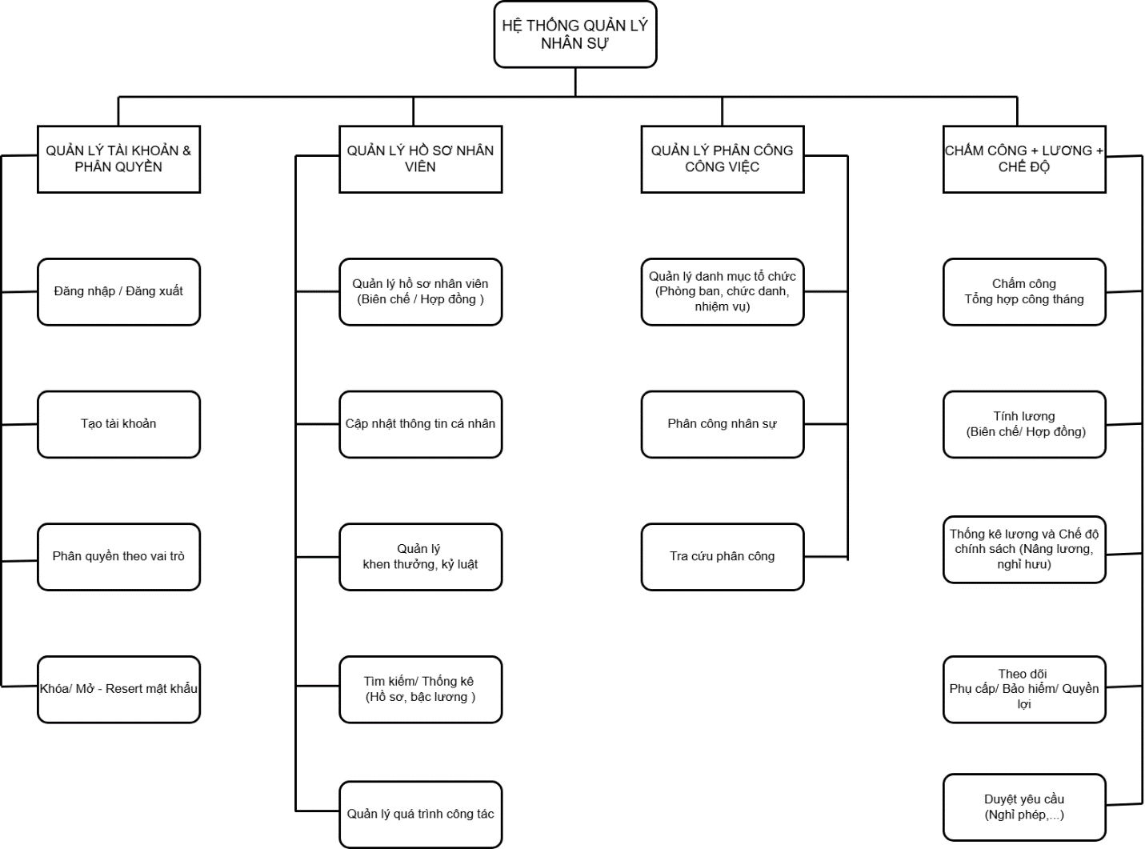

1. Phân rã hệ thống theo cấu trúc chức năng từ tổng thể đến chi tiết
Hệ thống quản lý nhân sự được xây dựng dựa trên phương pháp phân rã chức năng từ tổng thể đến chi tiết nhằm đảm bảo tính khoa học, logic và phù hợp với quy trình vận hành thực tế của doanh nghiệp. Ở mức cao nhất, hệ thống được xác định bởi chức năng tổng thể Quản lý Nhân sự, đóng vai trò trung tâm trong việc điều phối toàn bộ vòng đời của người lao động, từ khi gia nhập tổ chức, quá trình làm việc, chấm công cho đến khi thụ hưởng lương thưởng và chế độ. Từ chức năng tổng thể này, hệ thống được phân rã thành các nhóm chức năng chính tương ứng với từng mảng nghiệp vụ chuyên biệt.
Trước hết là nhóm chức năng quản lý hồ sơ và hợp đồng, đóng vai trò xây dựng và duy trì cơ sở dữ liệu nền tảng. Nhóm chức năng này chịu trách nhiệm quản lý thông tin định danh, quan hệ gia đình và đặc biệt là phân loại hợp đồng lao động, làm cơ sở tham chiếu cho toàn bộ các nghiệp vụ phát sinh sau này.
Tiếp theo, hệ thống được chia thành hai nhóm chức năng nghiệp vụ cốt lõi là quản lý chấm công và quản lý tiền lương. Việc tách riêng nhưng vẫn đảm bảo tính liên kết giữa hai nhóm chức năng này phản ánh đúng dòng chảy dữ liệu trong thực tế: dữ liệu thời gian làm việc (chấm công) là đầu vào bắt buộc để xử lý nghiệp vụ tài chính (tính lương). Mỗi nhóm chức năng đều bao gồm các quy trình xử lý tự động hóa cao như check-in/check-out thời gian thực, duyệt đơn từ và tính toán thuế, bảo hiểm.
Cuối cùng, nhóm chức năng quản trị hệ thống và báo cáo được xây dựng nhằm kiểm soát việc truy cập và hỗ trợ ra quyết định. Nhóm chức năng này đảm bảo hệ thống được vận hành an toàn, đúng phân cấp thẩm quyền (Admin, HR, Kế toán, Lãnh đạo) và cung cấp thông tin trực quan phục vụ công tác điều hành.
Thông qua sơ đồ phân rã chức năng, kiến trúc hệ thống quản lý nhân sự được thể hiện một cách tổng thể, mạch lạc và có tính phân cấp rõ ràng, tạo tiền đề thuận lợi cho các bước thiết kế chi tiết cơ sở dữ liệu và giao diện người dùng.

2. Phạm vi nghiệp vụ và mức độ chi tiết của các nhóm chức năng

2.1. Nhóm chức năng quản lý hồ sơ và hợp đồng
Nhóm chức năng quản lý hồ sơ và hợp đồng giữ vai trò nền tảng trong hệ thống quản lý nhân sự. Chức năng này cho phép tổ chức và lưu trữ tập trung thông tin nhân sự, thay thế hoàn toàn phương thức quản lý hồ sơ giấy truyền thống. Hệ thống phân loại nhân sự thành hai nhóm đối tượng chuyên biệt là nhân viên biên chế và nhân viên hợp đồng. Đối với mỗi đối tượng, hệ thống quản lý chi tiết các thông số pháp lý như ngạch bậc lương, hệ số, mức lương thỏa thuận và thời hạn hợp đồng. Bên cạnh đó, chức năng quản lý thông tin vệ tinh cho phép theo dõi quá trình công tác, bằng cấp và thông tin người phụ thuộc. Đây là cơ sở dữ liệu quan trọng (Master Data) giúp hệ thống tự động xác định mức đóng bảo hiểm, mức giảm trừ gia cảnh và các quyền lợi đi kèm, hỗ trợ hiệu quả cho công tác quản trị nguồn nhân lực.

2.2. Nhóm chức năng quản lý chấm công và quy trình
Nhóm chức năng quản lý chấm công tập trung xử lý các nghiệp vụ ghi nhận thời gian làm việc hàng ngày của cán bộ nhân viên. Hệ thống cho phép thực hiện chấm công thời gian thực (Real-time) thông qua cơ chế Check-in/Check-out, tự động đối chiếu với quy định ca làm việc để xác định trạng thái đi muộn hoặc về sớm. Song song đó, chức năng quản lý quy trình đơn từ cho phép nhân viên gửi các yêu cầu nghỉ phép, công tác trực tuyến và được phê duyệt bởi cấp quản lý. Sau mỗi nghiệp vụ chấm công hoặc duyệt đơn, hệ thống tự động tổng hợp dữ liệu thành bảng công tháng. Việc số hóa quy trình này giúp doanh nghiệp loại bỏ sai sót do tổng hợp thủ công, đảm bảo tính minh bạch và nâng cao ý thức kỷ luật lao động trong tổ chức.

2.3. Nhóm chức năng quản lý tiền lương và phúc lợi
Nhóm chức năng quản lý tiền lương và phúc lợi phục vụ các nghiệp vụ tài chính cuối kỳ, là kết quả đầu ra của quá trình quản lý nhân sự. Hệ thống cho phép thiết lập các tham số tài chính như lương cơ sở, tỷ lệ đóng bảo hiểm và biểu thuế thu nhập cá nhân. Dựa trên dữ liệu chấm công đã được tổng hợp, hệ thống thực hiện tính lương tự động cho từng loại hình nhân sự (Biên chế/Hợp đồng) theo các công thức đã định nghĩa sẵn. Đồng thời, chức năng "Khóa sổ lương" giúp Kế toán đóng băng dữ liệu sau khi rà soát, đảm bảo tính toàn vẹn của thông tin tài chính. Thông qua chức năng này, doanh nghiệp có thể kiểm soát chính xác quỹ lương thực chi, thực hiện nghĩa vụ thuế và bảo hiểm đúng quy định pháp luật.

2.4. Nhóm chức năng quản trị hệ thống và báo cáo
Nhóm chức năng quản trị hệ thống và báo cáo đảm bảo hệ thống được vận hành an toàn và cung cấp giá trị thông tin cho người sử dụng. Hệ thống cho phép tạo lập, quản lý tài khoản và phân quyền truy cập chi tiết theo vai trò (RBAC) cho từng đối tượng như Quản trị viên, HR, Kế toán và Nhân viên, đảm bảo mỗi người chỉ tiếp cận đúng phạm vi dữ liệu được cho phép. Bên cạnh đó, hệ thống cung cấp các Dashboard thống kê trực quan cho ban lãnh đạo về biến động nhân sự, quỹ lương, đồng thời cho phép nhân viên tự tra cứu phiếu lương (Payslip) cá nhân. Đây là công cụ đắc lực hỗ trợ ban lãnh đạo đưa ra các quyết định chiến lược về nhân sự và tài chính một cách kịp thời và chính xác.

IV. Sơ đồ dòng dữ liệu mức ngữ cảnh (DFD Context)

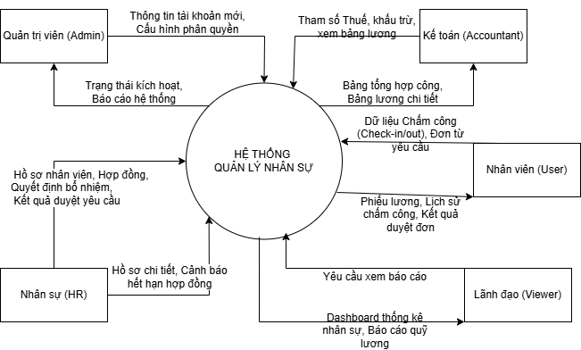

1. Tổng quan mô hình ngữ cảnh
Sơ đồ dòng dữ liệu mức ngữ cảnh (Context Diagram) đóng vai trò xác định ranh giới của hệ thống Quản lý Nhân sự trong môi trường vận hành thực tế tại doanh nghiệp. Trong mô hình này, toàn bộ hệ thống phần mềm được xem xét như một tiến trình xử lý duy nhất (một "hộp đen"), nằm ở trung tâm của sự tương tác dữ liệu. Các đối tượng nằm ngoài biên giới hệ thống nhưng có trao đổi thông tin trực tiếp với hệ thống được xác định là các tác nhân (External Entities).
Mục tiêu của sơ đồ ngữ cảnh là làm rõ các luồng thông tin vào và ra (Input/Output), qua đó trả lời câu hỏi: Hệ thống cần nhận những dữ liệu thô nào để xử lý và phải cung cấp những thông tin thành phẩm nào cho các đối tượng sử dụng. Dựa trên phân tích các bên liên quan, hệ thống Quản lý Nhân sự có sự tương tác chặt chẽ với 5 tác nhân chính: Nhân viên, Chuyên viên Nhân sự (HR), Kế toán, Ban Lãnh đạo và Quản trị hệ thống.

2. Phân tích các luồng dữ liệu với tác nhân
Đối với tác nhân Nhân viên: Đây là nguồn phát sinh dữ liệu có tần suất lớn nhất trong hệ thống. Luồng dữ liệu đi vào từ nhân viên chủ yếu là các thông tin xác thực (tên đăng nhập, mật khẩu) và dữ liệu hoạt động hàng ngày bao gồm thời gian check-in, check-out và các đơn từ yêu cầu (nghỉ phép, giải trình công). Ngược lại, hệ thống cung cấp cho nhân viên luồng thông tin phản hồi về kết quả chấm công (đi muộn, đúng giờ), trạng thái phê duyệt đơn từ và quan trọng nhất là phiếu lương chi tiết hàng tháng. Sự tương tác hai chiều này giúp nhân viên chủ động theo dõi quyền lợi và nghĩa vụ của mình.
Đối với tác nhân Chuyên viên Nhân sự (HR): HR đóng vai trò cung cấp dữ liệu nguồn (Master Data) để khởi tạo hệ thống. Luồng dữ liệu từ HR đi vào hệ thống bao gồm hồ sơ nhân viên mới, các bản hợp đồng lao động, quyết định bổ nhiệm và thay đổi nhân sự. Hệ thống sau khi lưu trữ và xử lý sẽ trả về cho HR các thông tin quản trị như danh sách nhân viên, báo cáo biến động nhân sự và hồ sơ lý lịch trích ngang. Luồng dữ liệu này đảm bảo cơ sở dữ liệu nhân sự luôn được cập nhật và phản ánh đúng thực trạng tổ chức.
Đối với tác nhân Kế toán: Tác nhân Kế toán kích hoạt các luồng xử lý tài chính phức tạp. Dữ liệu đầu vào từ Kế toán bao gồm các tham số cấu hình lương (mức lương cơ sở, tỷ lệ bảo hiểm, định mức thuế) và các lệnh xử lý như "Tính lương" hoặc "Khóa sổ". Đáp lại, hệ thống xuất ra các luồng dữ liệu kết quả bao gồm Bảng lương tổng hợp, Bảng chi tiết thuế và Bảng chấm công đã hoàn thiện. Đây là các chứng từ điện tử quan trọng phục vụ cho công tác hạch toán và giải ngân.
Đối với tác nhân Ban Lãnh đạo: Lãnh đạo chủ yếu đóng vai trò là người thụ hưởng thông tin đầu ra để hỗ trợ ra quyết định. Mặc dù không tham gia nhiều vào luồng nhập liệu, nhưng luồng dữ liệu từ hệ thống gửi đến Lãnh đạo lại mang giá trị tổng hợp cao, bao gồm các báo cáo thống kê (Dashboard) về tỷ lệ nhân sự, tổng quỹ lương thực chi và hiệu suất làm việc của các phòng ban.
Đối với tác nhân Quản trị hệ thống: Đây là tác nhân đảm bảo dòng chảy dữ liệu được an toàn. Quản trị viên cung cấp các cấu hình hệ thống, thông tin tài khoản người dùng mới và các phân quyền truy cập. Hệ thống phản hồi lại các nhật ký hoạt động (System Logs) giúp quản trị viên giám sát tình trạng vận hành.

V. Sơ đồ dòng dữ liệu mức 1 (DFD Level 1)

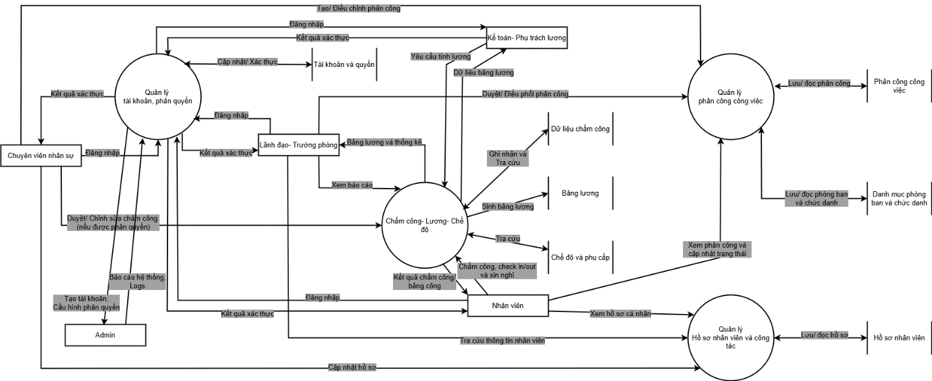

1. Phân rã tiến trình xử lý chính
Từ mô hình ngữ cảnh tổng quát, hệ thống được mở rộng (phân rã) thành sơ đồ dòng dữ liệu mức 0 nhằm mô tả chi tiết các tiến trình xử lý nội bộ và các kho dữ liệu lưu trữ. Dựa trên kiến trúc chức năng, hệ thống được chia thành 4 tiến trình chính: (1.0) Quản lý hệ thống, (2.0) Quản lý hồ sơ nhân sự, (3.0) Quản lý chấm công và (4.0) Quản lý tiền lương. Các tiến trình này trao đổi dữ liệu với nhau thông qua các kho dữ liệu chung (Data Stores) như kho Nhân viên, kho Chấm công và kho Lương.

2. Chi tiết luồng dữ liệu giữa các tiến trình
Sơ đồ luồng dữ liệu mức 1 chi tiết hóa các luồng thông tin vào/ra giữa 5 tác nhân (Admin, HR, Kế toán, Lãnh đạo, Nhân viên) và 4 tiến trình xử lý cốt lõi.

3.1. Tiến trình: Quản lý tài khoản, phân quyền Đây là tiến trình nền tảng, đảm bảo an ninh cho hệ thống với sự tham gia chính của Admin.
- Tác nhân Admin:
  - Gửi đi: Thực hiện "Tạo tài khoản, Cấu hình phân quyền" để khởi tạo người dùng mới.
  - Nhận về: Nhận "Báo cáo hệ thống, Logs" để giám sát hoạt động.
- Các tác nhân khác (HR, Kế toán, Lãnh đạo, Nhân viên):
  - Gửi đi: Thông tin "Đăng nhập" (Username/Password).
  - Nhận về: "Kết quả xác thực" (Thành công/Thất bại) và quyền truy cập tương ứng.
- Kho dữ liệu: Tiến trình thực hiện "Cập nhật/ Xác thực" thông tin với kho Tài khoản và quyền.
3.2. Tiến trình: Quản lý hồ sơ nhân viên và công tác
- Tác nhân Chuyên viên nhân sự (HR): Gửi luồng "Cập nhật hồ sơ" để thêm mới hoặc sửa đổi thông tin nhân viên.
- Tác nhân Nhân viên: Gửi yêu cầu "Xem hồ sơ cá nhân" để tra cứu thông tin của chính mình.
- Tác nhân Lãnh đạo: Gửi yêu cầu "Tra cứu thông tin nhân viên" để nắm bắt tình hình nhân sự.
- Kho dữ liệu: Tiến trình thực hiện "Lưu/ đọc hồ sơ" từ kho Hồ sơ nhân viên.
3.3. Tiến trình: Quản lý phân công công việc
- Tác nhân Chuyên viên nhân sự (HR): Thực hiện "Tạo/ Điều chỉnh phân công" để sắp xếp nhân sự vào các phòng ban/vị trí.
- Tác nhân Lãnh đạo: Thực hiện "Duyệt/ Điều phối phân công" đối với các quyết định nhân sự quan trọng.
- Tác nhân Nhân viên: Thực hiện "Xem phân công và cập nhật trạng thái" công việc được giao.
- Kho dữ liệu:
  - Tương tác "Lưu/ đọc phân công" với kho Phân công công việc.
  - Tương tác "Lưu/ đọc phòng ban và chức danh" với kho danh mục tương ứng.
3.4. Tiến trình: Chấm công - Lương - Chế độ Đây là tiến trình trung tâm xử lý nghiệp vụ phức tạp nhất:
- Tác nhân Nhân viên:
  - Gửi đi: Dữ liệu "Chấm công, check in/out và xin nghỉ".
  - Nhận về: "Kết quả chấm công/ bảng công" cá nhân.
- Tác nhân Chuyên viên nhân sự (HR): Thực hiện "Duyệt/ Chỉnh sửa chấm công" (nếu được phân quyền) để làm sạch dữ liệu công.
- Tác nhân Kế toán:
  - Gửi đi: "Yêu cầu tính lương" cuối kỳ.
  - Nhận về: "Dữ liệu bảng lương" chi tiết để kiểm tra.
- Tác nhân Lãnh đạo: Gửi yêu cầu "Xem báo cáo" và nhận về "Bảng lương và thống kê" tổng hợp.

- Kho dữ liệu:
  - "Ghi nhận và Tra cứu" từ kho Dữ liệu chấm công.
  - "Sinh bảng lương" và lưu vào kho Bảng lương.
  - "Tra cứu" thông tin từ kho Chế độ và phụ cấp để tính toán.

VI. SƠ ĐỒ USE CASE (USE CASE DIAGRAM)
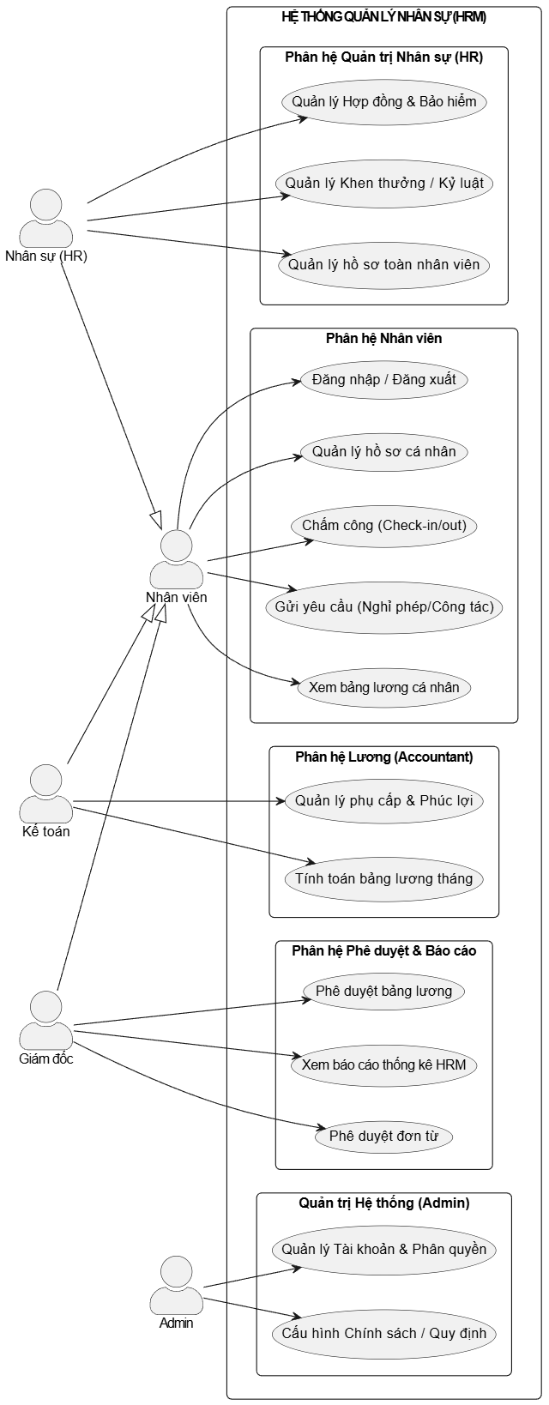
1. Tổng quan sơ đồ ca sử dụng Sơ đồ Use Case (Ca sử dụng) mô tả bức tranh tổng thể về tương tác giữa người dùng và hệ thống Quản lý Nhân sự. Trong sơ đồ này, hệ thống được biểu diễn như một phạm vi xử lý khép kín, bao gồm tập hợp các chức năng (Use Cases) phục vụ cho các mục đích nghiệp vụ cụ thể. Các đối tượng bên ngoài tương tác với hệ thống (Actors) được xác định dựa trên bảng phân quyền, bao gồm 5 tác nhân chính: Quản trị viên, Chuyên viên Nhân sự (HR), Kế toán, Ban Lãnh đạo và Nhân viên. Các mối quan hệ giữa tác nhân và chức năng được thể hiện qua các đường liên kết, trong đó có sử dụng các quan hệ mở rộng (Extend) và bao hàm (Include) để làm rõ quy trình xử lý.
2. Phân tích tương tác của các tác nhân
2.1. Tác nhân Quản trị viên (Admin) Trên sơ đồ, tác nhân Quản trị viên đứng ở vai trò điều phối nền tảng. Tác nhân này có liên kết trực tiếp với nhóm Use Case Quản trị hệ thống. Cụ thể, Quản trị viên kích hoạt Use Case "Đăng nhập" để xác thực quyền truy cập. Sau đó, tác nhân này thực hiện các Use Case "Quản lý người dùng" (thêm, sửa, khóa tài khoản) và "Phân quyền". Mối quan hệ giữa "Quản lý người dùng" và "Phân quyền" đảm bảo rằng mỗi tài khoản được tạo ra đều gắn liền với một vai trò cụ thể, giữ an toàn cho hệ thống.
2.2. Tác nhân Chuyên viên Nhân sự (HR) Tác nhân HR tương tác chủ yếu với nhóm Use Case Quản lý dữ liệu nhân sự. Từ sơ đồ, ta thấy HR liên kết với các chức năng "Quản lý hồ sơ nhân viên" và "Quản lý hợp đồng". Use Case "Quản lý hồ sơ" đóng vai trò trung tâm, có quan hệ mở rộng (Extend) với các Use Case con như "Cập nhật thông tin gia đình" hay "Cập nhật bằng cấp". Điều này thể hiện rằng trong quá trình quản lý hồ sơ, HR có thể tùy chọn cập nhật thêm các thông tin phụ trợ này tùy theo tình huống thực tế. Bên cạnh đó, HR còn thực hiện Use Case "Phân công công việc" để thiết lập vị trí phòng ban cho nhân sự mới.
2.3. Tác nhân Nhân viên (Employee) Tác nhân Nhân viên đại diện cho số lượng người dùng lớn nhất, tương tác với nhóm Use Case Tác nghiệp cá nhân. Trên sơ đồ, Nhân viên kết nối trực tiếp với Use Case "Chấm công" (Check-in/Check-out). Đây là chức năng được thực hiện hàng ngày. Ngoài ra, Nhân viên còn kích hoạt Use Case "Gửi đơn nghỉ phép". Use Case này có quan hệ bao hàm (Include) với Use Case "Đăng nhập", ngụ ý rằng nhân viên bắt buộc phải đăng nhập thành công mới được phép gửi đơn. Cuối cùng, Nhân viên có quyền truy cập vào Use Case "Xem phiếu lương", nhưng chỉ ở chế độ xem (Read-only) để theo dõi thu nhập cá nhân.
2.4. Tác nhân Kế toán (Accountant) Tác nhân Kế toán chịu trách nhiệm về nhóm Use Case Tài chính và Tiền lương. Sơ đồ thể hiện mối liên kết chặt chẽ giữa Kế toán và chuỗi quy trình xử lý lương. Kế toán bắt đầu với Use Case "Tổng hợp công", sau đó thực hiện Use Case "Tính lương". Use Case "Tính lương" sử dụng dữ liệu từ "Tổng hợp công" và "Hồ sơ nhân viên" để đưa ra kết quả. Đặc biệt, Kế toán là tác nhân duy nhất có quyền thực hiện Use Case "Khóa sổ lương", một chức năng quan trọng để đóng băng dữ liệu tài chính cuối kỳ.
2.5. Tác nhân Ban Lãnh đạo (Director) Tác nhân Ban Lãnh đạo nằm ở tầng trên cùng của sơ đồ, tương tác với nhóm Use Case Báo cáo và Giám sát. Lãnh đạo không tham gia vào các quy trình nhập liệu chi tiết mà kết nối trực tiếp với Use Case "Xem Dashboard thống kê". Thông qua Use Case này, Lãnh đạo nhận được các thông tin tổng hợp về nhân sự và quỹ lương mà các tác nhân khác đã xử lý.

VII. MÔ TẢ CHI TIẾT CÁC USE CASE CHÍNH
Sau khi xác định được danh sách các tác nhân và sơ đồ tổng quát, bước tiếp theo trong quy trình thiết kế là mô tả chi tiết các kịch bản sử dụng (Use Case Scenarios). Việc này nhằm làm rõ các luồng tương tác cụ thể giữa người dùng và hệ thống, các điều kiện ràng buộc và cách thức hệ thống xử lý dữ liệu trong từng tình huống. Dưới đây là đặc tả chi tiết cho ba Use Case tiêu biểu đại diện cho ba phân hệ quan trọng nhất: Chấm công (Dành cho Nhân viên), Tính lương (Dành cho Kế toán) và Quản lý hồ sơ (Dành cho HR).

1. Đặc tả Use Case: Chấm công hàng ngày (Check-in/Check-out)

1.1. Mô tả tóm tắt
Chức năng chấm công là nghiệp vụ có tần suất sử dụng cao nhất trong hệ thống, được thực hiện bởi toàn bộ nhân viên. Chức năng này cho phép ghi nhận thời gian hiện diện thực tế tại nơi làm việc thông qua thao tác bấm nút trên giao diện phần mềm. Hệ thống tự động ghi nhận thời gian thực (Server Time) để đảm bảo tính khách quan, loại bỏ tình trạng khai báo sai lệch. Đồng thời, hệ thống đối chiếu ngay lập tức với quy định ca làm việc để đưa ra cảnh báo về trạng thái đi muộn hoặc về sớm.

1.2. Đặc tả chi tiết
- Tên Use Case: Chấm công (Attendance Tracking).
- Mã số: UC-01.
- Tác nhân chính: Nhân viên (Employee).
- Tiền điều kiện (Pre-conditions):
  - Nhân viên đã đăng nhập thành công vào hệ thống.
  - Tài khoản đang ở trạng thái hoạt động (Active).
- Luồng sự kiện chính (Main Flow):
  - Nhân viên truy cập vào màn hình "Chấm công".
  - Hệ thống hiển thị thời gian hiện tại (Ngày/Giờ/Phút) và trạng thái chấm công trong ngày (Chưa Check-in, Đã Check-in, hoặc Đã hoàn thành).
  - Nhân viên nhấn nút "Check-in" (vào đầu ca) hoặc "Check-out" (vào cuối ca).
  - Hệ thống gửi yêu cầu chứa EmployeeID về máy chủ.
  - Hệ thống lấy thời gian thực của máy chủ (CurrentTime).
  - Hệ thống truy vấn bảng AttendancePolicy để lấy quy định giờ làm việc chuẩn (ví dụ: 08:00 - 17:00).
  - Hệ thống so sánh CurrentTime với giờ quy định để xác định trạng thái (On-time, Late, Early).
  - Hệ thống lưu bản ghi mới vào bảng AttendanceLogs.
  - Hệ thống hiển thị thông báo "Chấm công thành công" và cập nhật lại giao diện.
- Luồng ngoại lệ (Alternative Flows):
  - Trường hợp 1 (Quên Check-out): Nếu nhân viên cố gắng Check-in cho ngày mới mà ngày cũ chưa Check-out, hệ thống sẽ hiển thị cảnh báo và yêu cầu nhân viên giải trình hoặc hệ thống tự động đóng ca cũ (tùy cấu hình).
  - Trường hợp 2 (Lỗi kết nối): Nếu mất kết nối Internet khi nhấn nút, hệ thống hiển thị thông báo "Không thể kết nối đến máy chủ, vui lòng thử lại".

2. Đặc tả Use Case: Tính lương và Khóa sổ (Payroll Calculation)

2.1. Mô tả tóm tắt
Đây là chức năng nghiệp vụ phức tạp nhất, đóng vai trò "trái tim" của hệ thống tài chính. Chức năng này dành riêng cho Kế toán viên, cho phép tổng hợp dữ liệu từ nhiều nguồn (Chấm công, Hợp đồng, Phụ cấp) để tính toán thu nhập cuối cùng. Đặc biệt, chức năng này bao gồm cơ chế "Khóa sổ" (Locking Mechanism) nhằm đóng băng dữ liệu lương sau khi chốt, đảm bảo tính toàn vẹn và ngăn chặn mọi sự thay đổi trái phép sau khi đã chi trả.

2.2. Đặc tả chi tiết
- Tên Use Case: Tính lương và Khóa sổ (Calculate & Lock Payroll).
- Mã số: UC-02.
- Tác nhân chính: Kế toán (Accountant).
- Tiền điều kiện:
  - Dữ liệu chấm công của tháng đã được tổng hợp đầy đủ.
  - Các đơn từ xin nghỉ phép đã được duyệt hết.
- Luồng sự kiện chính (Main Flow):
  - Kế toán chọn Tháng và Năm cần tính lương trên giao diện.
  - Hệ thống quét danh sách nhân viên đang hoạt động.
  - Hệ thống thực hiện vòng lặp tính toán cho từng nhân viên:
    - Tổng hợp số ngày công thực tế, số giờ làm thêm từ bảng AttendanceLogs.
    - Kiểm tra loại hợp đồng (Biên chế hay Hợp đồng).
    - Nếu là Biên chế: Áp dụng công thức Lương = (Hệ số * Lương cơ sở) + Phụ cấp.
    - Nếu là Hợp đồng: Áp dụng công thức Lương = (Lương thỏa thuận / 26) * Số ngày công.
    - Tính toán các khoản khấu trừ (Bảo hiểm, Thuế TNCN dựa trên người phụ thuộc).
  - Hệ thống hiển thị "Bảng lương dự thảo" để Kế toán rà soát.
  - Sau khi kiểm tra, Kế toán nhấn nút "Khóa sổ" (Lock Payroll).
  - Hệ thống cập nhật trạng thái isLocked = 1 cho tất cả bản ghi lương của tháng đó trong bảng MonthlySalary.
  - Hệ thống thông báo "Đã khóa sổ lương thành công".
- Luồng ngoại lệ:
  - Trường hợp dữ liệu thiếu: Nếu có nhân viên chưa có dữ liệu chấm công hoặc hợp đồng hết hạn, hệ thống bôi đỏ dòng tên nhân viên đó và cảnh báo Kế toán xử lý trước khi tính toán.

3. Đặc tả Use Case: Quản lý Hồ sơ nhân viên (Manage Employee Profile)

3.1. Mô tả tóm tắt
Chức năng này phục vụ cho bộ phận Nhân sự (HR) trong việc duy trì tính chính xác của dữ liệu đầu vào. Điểm đặc biệt của Use Case này là khả năng xử lý đa hình (Polymorphism) trong việc lưu trữ dữ liệu: tùy thuộc vào loại nhân viên được chọn là Biên chế hay Hợp đồng mà hệ thống sẽ hiển thị các trường thông tin nhập liệu khác nhau và lưu trữ vào các bảng dữ liệu tương ứng trong cơ sở dữ liệu.

3.2. Đặc tả chi tiết
- Tên Use Case: Thêm mới/Cập nhật hồ sơ nhân viên.
- Mã số: UC-03.
- Tác nhân chính: Chuyên viên Nhân sự (HR).
- Tiền điều kiện: HR đã đăng nhập và có quyền CREATE_EMPLOYEE.
- Luồng sự kiện chính (Main Flow):
  - HR truy cập danh sách nhân viên và chọn "Thêm mới".
  - Hệ thống hiển thị Form nhập liệu thông tin chung (Họ tên, Ngày sinh, CCCD, Phòng ban).
  - HR chọn "Loại hình nhân sự" (Dropdown menu: Biên chế / Hợp đồng).
  - Hệ thống thay đổi giao diện phần nhập liệu chi tiết dựa trên lựa chọn:
    - Nếu chọn Biên chế: Hiển thị trường "Mã ngạch", "Bậc lương", "Hệ số".
    - Nếu chọn Hợp đồng: Hiển thị trường "Mức lương thỏa thuận", "Thời hạn hợp đồng".
  - HR nhập đầy đủ thông tin và nhấn "Lưu".
  - Hệ thống thực hiện kiểm tra tính hợp lệ (Validate) dữ liệu (ví dụ: trùng CCCD, sai định dạng Email).
  - Hệ thống thực hiện Transaction (Giao dịch) lưu dữ liệu vào bảng Employees và bảng chi tiết tương ứng (PermanentEmployees hoặc ContractEmployees).
  - Hệ thống thông báo "Thêm mới nhân viên thành công".
- Luồng ngoại lệ:
  - Trường hợp lỗi Validate: Nếu thông tin nhập vào không hợp lệ (ví dụ: bỏ trống trường bắt buộc), hệ thống hiển thị thông báo lỗi ngay tại trường đó và không cho phép lưu.

VIII. THIẾT KẾ KIẾN TRÚC PHẦN MỀM

1. Mô hình kiến trúc tổng thể
Hệ thống Quản lý Nhân sự được thiết kế và xây dựng dựa trên mô hình kiến trúc Client-Server (Khách – Chủ) kết hợp với kiến trúc 3-Tier (Ba tầng). Đây là mô hình phổ biến và tối ưu nhất cho các ứng dụng web hiện đại, giúp tách biệt rõ ràng giữa giao diện người dùng, logic xử lý nghiệp vụ và lưu trữ dữ liệu. Việc phân chia này không chỉ giúp mã nguồn rõ ràng, dễ bảo trì mà còn tăng cường tính bảo mật và khả năng mở rộng của hệ thống trong tương lai.
Kiến trúc hệ thống bao gồm 3 tầng chính:
- Tầng Giao diện (Presentation Layer - Client Side): Là nơi tương tác trực tiếp với người dùng cuối (Admin, HR, Nhân viên). Tầng này có nhiệm vụ hiển thị dữ liệu, tiếp nhận các thao tác nhập liệu và gửi yêu cầu (Request) về phía máy chủ. Trong hệ thống này, tầng giao diện được xây dựng dưới dạng Single Page Application (SPA), đảm bảo trải nghiệm mượt mà và phản hồi nhanh chóng.
- Tầng Ứng dụng/Nghiệp vụ (Application/Business Logic Layer - Server Side): Đóng vai trò là trung tâm xử lý của hệ thống. Tầng này tiếp nhận các yêu cầu từ tầng giao diện, thực hiện xác thực (Authentication), kiểm tra quyền hạn (Authorization) và xử lý các logic nghiệp vụ phức tạp như tính lương, tổng hợp công. Sau khi xử lý, tầng này trả kết quả (Response) ngược lại cho tầng giao diện. Giao tiếp giữa Client và Server được thực hiện thông qua chuẩn RESTful API với định dạng dữ liệu JSON.
- Tầng Dữ liệu (Data Access Layer - Database): Là nơi lưu trữ bền vững toàn bộ thông tin của hệ thống như hồ sơ nhân viên, bảng lương, lịch sử chấm công. Tầng này đảm bảo tính toàn vẹn, nhất quán và an toàn của dữ liệu thông qua hệ quản trị cơ sở dữ liệu quan hệ (RDBMS).

2. Công nghệ sử dụng và Môi trường triển khai
Hệ thống được phát triển dựa trên bộ công nghệ (Tech Stack) hiện đại, sử dụng ngôn ngữ JavaScript làm chủ đạo cho cả phía Client và Server, tạo sự đồng bộ và tối ưu hóa hiệu năng.
- Phía Máy khách (Frontend): Sử dụng thư viện ReactJS - một thư viện mã nguồn mở mạnh mẽ của Facebook. ReactJS cho phép xây dựng giao diện người dùng dựa trên các thành phần (Components) tái sử dụng, giúp quản lý trạng thái ứng dụng hiệu quả và tăng tốc độ hiển thị thông qua Virtual DOM.
- Phía Máy chủ (Backend): Sử dụng nền tảng Node.js kết hợp với Express Framework. Đây là môi trường chạy JavaScript phía máy chủ có hiệu năng cao, xử lý tốt các tác vụ I/O (như chấm công đồng thời nhiều người) nhờ cơ chế bất đồng bộ (Non-blocking I/O).
- Hệ quản trị Cơ sở dữ liệu: Sử dụng MySQL 8.0. Đây là hệ quản trị CSDL quan hệ phổ biến, ổn định, hỗ trợ tốt các ràng buộc khóa ngoại và các giao dịch (Transaction) phức tạp trong nghiệp vụ tài chính - tiền lương.
- Cơ chế xác thực: Sử dụng JWT (JSON Web Token) để xác thực người dùng không trạng thái (Stateless), giúp giảm tải cho Server và tăng tính bảo mật cho các giao dịch API.

3. Tổ chức mã nguồn và Phân chia module
Hệ thống được tổ chức mã nguồn theo mô hình MVC (Model - View - Controller) (đối với Backend) và mô hình Component-based (đối với Frontend).
- Phân hệ Backend:
  - Controllers: Tiếp nhận điều hướng các yêu cầu API (ví dụ: AuthController, EmployeeController, SalaryController).
  - Services: Chứa logic nghiệp vụ cốt lõi (ví dụ: thuật toán tính thuế, logic kiểm tra đi muộn).
  - Models: Định nghĩa cấu trúc dữ liệu ánh xạ với các bảng trong MySQL.
- Phân hệ Frontend:
  - Pages: Các màn hình chính (Dashboard, Login, PayrollPage).
  - Components: Các thành phần giao diện nhỏ dùng chung (Button, Navbar, Sidebar).
  - API Services: Các hàm gọi API kết nối xuống Backend.

IX. SƠ ĐỒ LỚP (CLASS DIAGRAM)

1. Tổng quan thiết kế lớp
Sơ đồ lớp (Class Diagram) là biểu đồ tĩnh quan trọng nhất trong quá trình thiết kế hệ thống Quản lý Nhân sự, mô tả cấu trúc tĩnh của hệ thống thông qua việc định nghĩa các lớp (Classes), các thuộc tính (Attributes), phương thức (Methods) và mối quan hệ giữa chúng. Dựa trên đặc tả yêu cầu và mô hình dữ liệu quan hệ, thiết kế lớp của hệ thống được xây dựng theo hướng đối tượng (OOP), đảm bảo tính kế thừa, bao đóng và đa hình.

2. Chi tiết các nhóm lớp chính

2.1. Nhóm lớp Người dùng và Nhân viên (User & Employee)
Đây là nhóm lớp trung tâm, phản ánh cấu trúc nhân sự của tổ chức.
- Lớp Account: Quản lý thông tin đăng nhập (username, password) và quyền hạn (role). Mỗi tài khoản gắn liền với một nhân viên cụ thể.
- Lớp Employee (Trừu tượng): Chứa các thuộc tính chung như Mã nhân viên, Họ tên, Ngày sinh.
- Lớp PermanentEmployee (Nhân viên Biên chế): Kế thừa từ Employee, mở rộng thêm các thuộc tính Hệ số lương, Bậc lương và phương thức tínhLươngCơBản().
- Lớp ContractEmployee (Nhân viên Hợp đồng): Kế thừa từ Employee, mở rộng thêm các thuộc tính Lương thỏa thuận, Ngày hết hạn và phương thức giaHạnHợpĐồng().

2.2. Nhóm lớp Nghiệp vụ (Business Classes)
- Lớp AttendanceLog: Đại diện cho bản ghi chấm công hàng ngày, chứa thông tin giờ vào, giờ ra và phương thức kiểmTraTrạngThái() (để xác định đi muộn/về sớm).
- Lớp MonthlySalary: Đại diện cho bảng lương tháng. Lớp này chứa các thuộc tính tính toán (lương Gross, khấu trừ, thực lĩnh) và phương thức quan trọng khóaSổ() (Lock).

2.3. Mối quan hệ giữa các lớp
- Quan hệ Kế thừa (Inheritance): PermanentEmployee và ContractEmployee kế thừa từ Employee.
- Quan hệ Kết hợp (Association): Employee thuộc về một Department. Employee có nhiều AttendanceLog.
- Quan hệ Phụ thuộc (Dependency): Lớp xử lý lương (SalaryService) phụ thuộc vào dữ liệu từ AttendanceLog và Employee để thực hiện tính toán.
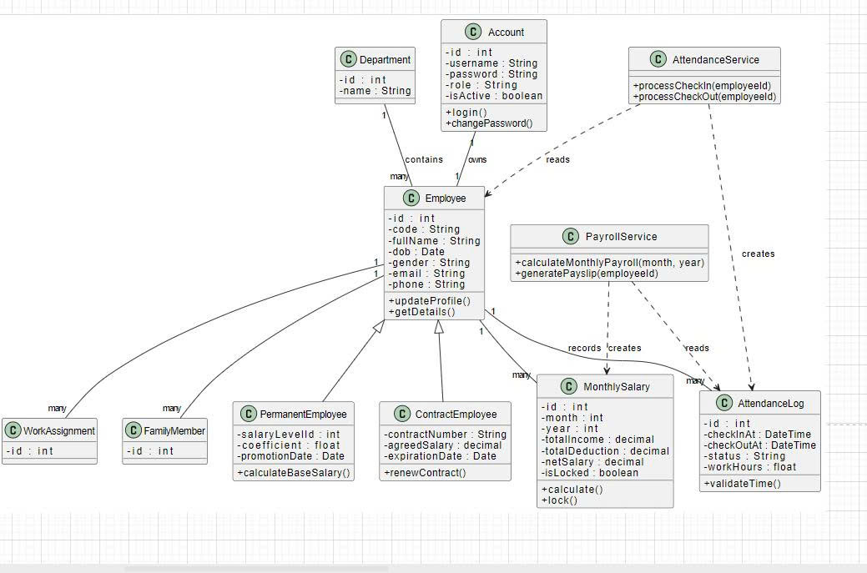

X. THIẾT KẾ GIAO DIỆN VÀ LUỒNG XỬ LÝ
Thiết kế giao diện người dùng (User Interface Design) không chỉ dừng lại ở việc sắp xếp các thành phần đồ họa mà còn là sự hiện thực hóa các chức năng nghiệp vụ đã phân tích, đảm bảo tính thân thiện, dễ sử dụng và tuân thủ các quy tắc về trải nghiệm người dùng (UX). Hệ thống Quản lý Nhân sự được thiết kế theo phong cách hiện đại (Material Design/Ant Design), tối giản hóa thao tác nhập liệu và trực quan hóa các số liệu báo cáo. Dưới đây là mô tả chi tiết các màn hình chức năng chính và luồng xử lý tương ứng.

1. Màn hình Đăng nhập (Login)
Mô tả giao diện: Màn hình đăng nhập là cổng vào duy nhất của hệ thống, được thiết kế tối giản với form nhập liệu gồm "Tên đăng nhập" và "Mật khẩu" ở chính giữa. Giao diện tích hợp các thông báo lỗi trực quan (ví dụ: bôi đỏ khi sai mật khẩu) để hướng dẫn người dùng.
Luồng xử lý: Khi người dùng nhập thông tin và nhấn nút "Đăng nhập", hệ thống ở tầng Frontend sẽ gửi yêu cầu API chứa thông tin xác thực lên Server. Tại đây, hệ thống kiểm tra sự tồn tại của tài khoản trong bảng accounts, so khớp mã hóa mật khẩu và xác định vai trò (Role). Nếu hợp lệ, hệ thống trả về mã Token và điều hướng người dùng đến trang Dashboard tương ứng với quyền hạn (Admin, HR, hay Nhân viên).
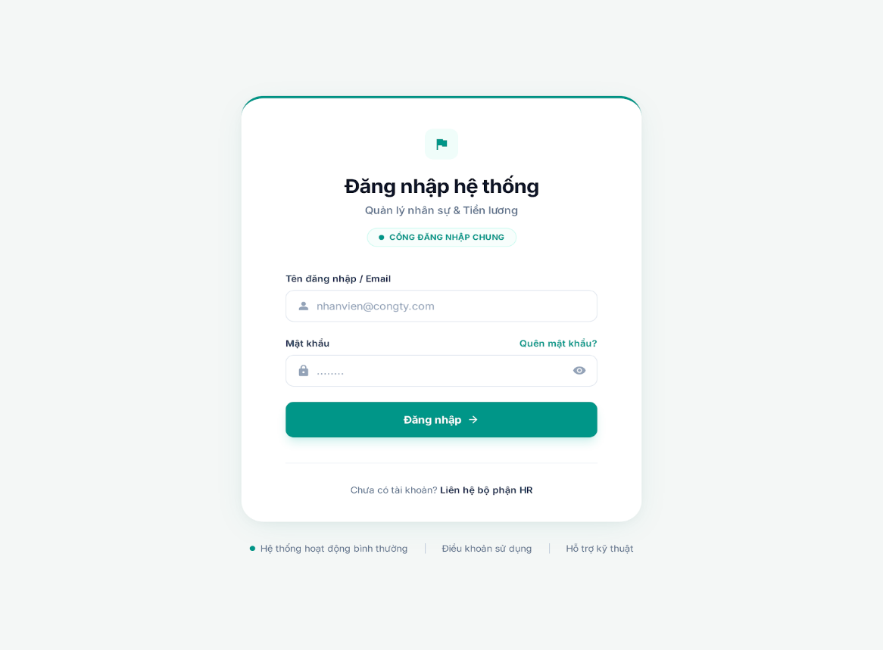
Hình 1 Giao diện Đăng nhập

2. Màn hình Dashboard (Trang chủ)
Mô tả giao diện: Dashboard đóng vai trò là trung tâm chỉ huy, cung cấp cái nhìn tổng quan ngay khi truy cập. Đối với Lãnh đạo và Admin, màn hình hiển thị các biểu đồ thống kê (Chart) về cơ cấu nhân sự theo phòng ban, biểu đồ biến động tăng/giảm nhân sự trong tháng. Đối với Nhân viên, Dashboard hiển thị các thông tin cá nhân tóm tắt như số ngày phép còn lại và trạng thái chấm công hôm nay.
Luồng xử lý: Ngay khi trang được tải (OnLoad), hệ thống thực hiện các truy vấn tổng hợp (Aggregation Queries) từ các bảng employees và attendancelogs để lấy số liệu thống kê. Dữ liệu này được trả về dưới dạng JSON và được các thư viện đồ họa (như Chart.js) hiển thị thành biểu đồ.
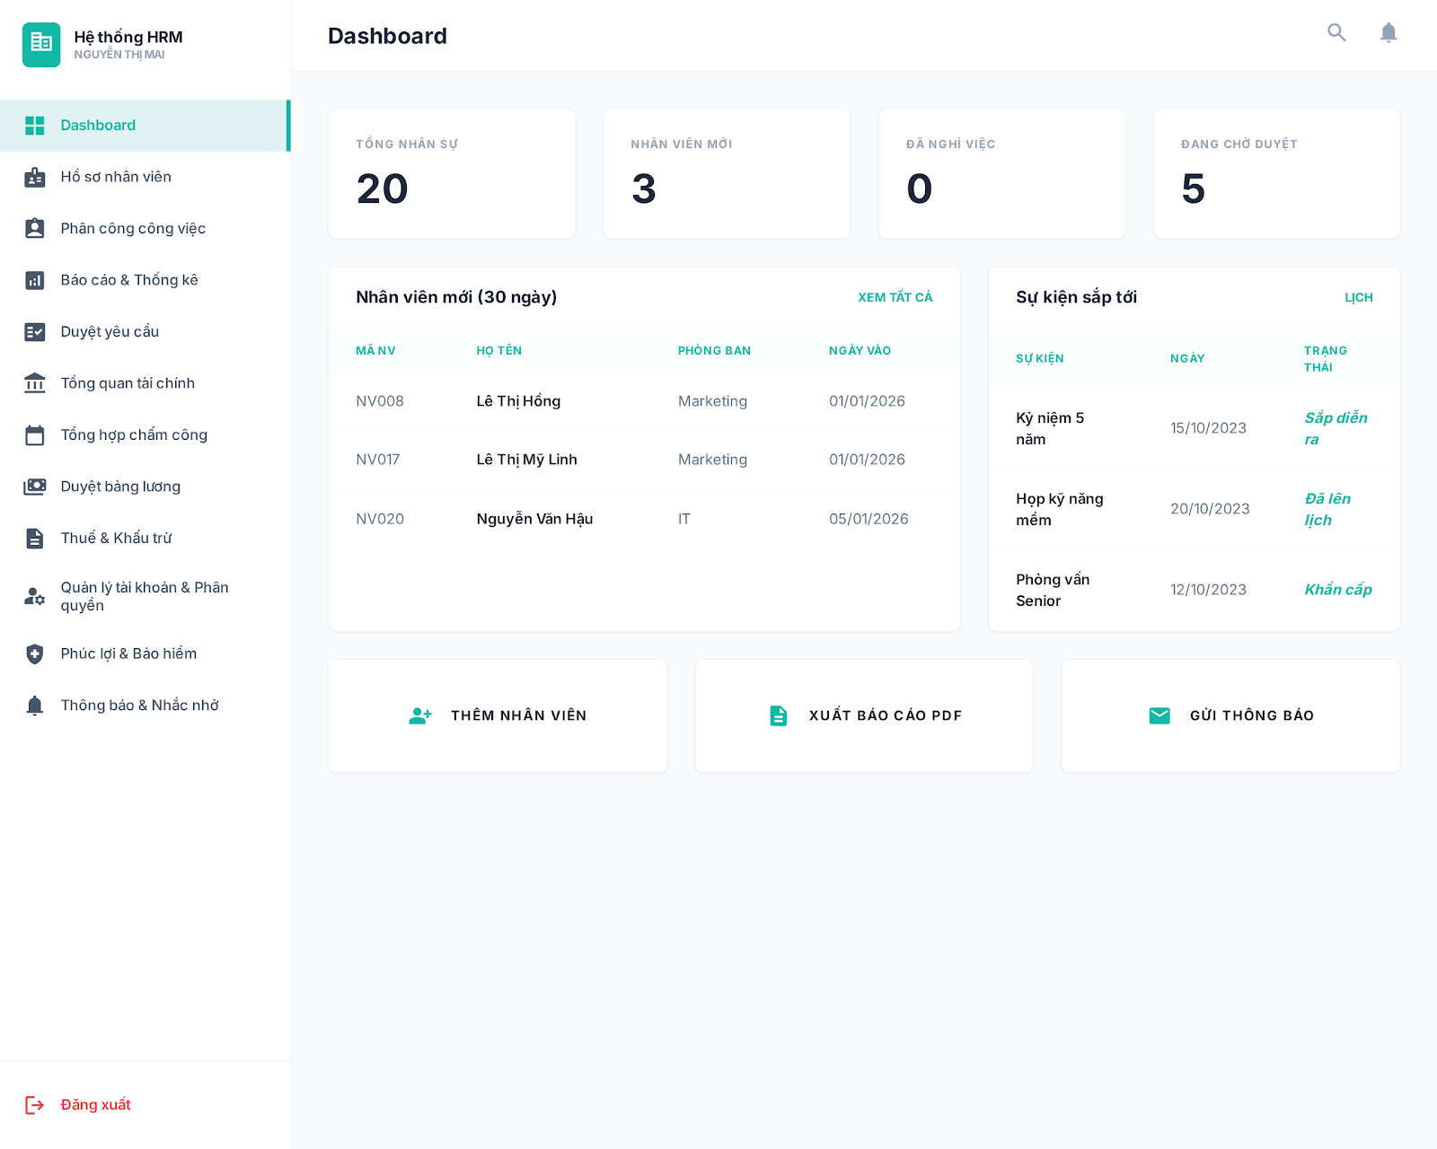
Hình 2 Giao diện Dashboard (quyền Admin)

3. Màn hình Quản lý Hồ sơ nhân viên
Mô tả giao diện: Giao diện quản lý danh sách nhân viên được thiết kế đóng vai trò là cổng thông tin trung tâm, giúp Chuyên viên Nhân sự (HR) dễ dàng tra cứu và thao tác với cơ sở dữ liệu nhân sự lớn. Bố cục màn hình được chia thành hai khu vực chức năng rõ rệt:
- Khu vực Bộ lọc và Tìm kiếm (Filter & Search Panel): Nằm ở phía trên cùng, khu vực này cung cấp công cụ tìm kiếm đa chiều giúp khoanh vùng nhân sự nhanh chóng. Giao diện bao gồm các trường nhập liệu văn bản cho Họ và tên và Mã nhân viên. Bên cạnh đó là hệ thống các danh sách thả xuống (Dropdown) cho phép lọc theo tiêu chí nghiệp vụ cụ thể:
  - Phòng ban: Lọc nhân sự theo đơn vị công tác (VD: Hành chính Nhân sự, CNTT, Kinh doanh).
  - Chức danh & Trình độ: Lọc theo vị trí công việc và bằng cấp chuyên môn.
  - Bậc lương & Trạng thái: Hỗ trợ HR lọc nhanh các nhân viên đang hưởng lương ở bậc cụ thể hoặc theo trạng thái làm việc. Nút "Tìm kiếm" (màu xanh nổi bật) và nút "Làm mới" được bố trí thuận tiện để kích hoạt hành động.
- Khu vực Bảng dữ liệu (Data Grid): Chiếm phần lớn diện tích là bảng danh sách hiển thị kết quả tìm kiếm. Các cột thông tin được lựa chọn hiển thị là những thông tin định danh quan trọng nhất: Mã NV, Họ và tên, Chức vụ, Phòng ban và Loại nhân viên.
  - Điểm nhấn UX: Cột "Loại nhân viên" sử dụng các nhãn màu (Badges) để phân biệt trực quan: Nhãn màu xanh cho nhân viên "Biên chế", nhãn màu cam cho nhân viên "Hợp đồng" hoặc các đối tượng chính sách (ví dụ: "Con liệt sĩ"). Điều này giúp người quản lý nhận diện nhanh cơ chế lương thưởng của từng nhân sự ngay trên danh sách tổng quát mà không cần vào xem chi tiết.
  - Phân trang (Pagination): Chân trang tích hợp công cụ phân trang (Trang 1/4, Trước, Sau), giúp tối ưu hóa hiệu năng hiển thị khi số lượng bản ghi lớn.
Luồng xử lý nghiệp vụ (Process Flow): Chức năng tìm kiếm và hiển thị danh sách hoạt động dựa trên cơ chế truy vấn động (Dynamic Querying) giữa Client và Server:
- Bước 1: Tiếp nhận tham số tìm kiếm Khi người dùng nhập từ khóa (ví dụ: Tên = "Mai") hoặc chọn phòng ban (ví dụ: "Hành chính Nhân sự") và nhấn nút "Tìm kiếm", hệ thống Frontend sẽ thu thập toàn bộ giá trị từ các trường nhập liệu này.
- Bước 2: Xây dựng truy vấn API Hệ thống tạo ra một chuỗi truy vấn (Query String) và gửi yêu cầu GET đến API Backend.
  - Ví dụ API: GET /api/employees?name=Mai&departmentId=2&page=1&limit=10
- Bước 3: Xử lý lọc phía Server Tại tầng Backend, Controller tiếp nhận các tham số và xây dựng câu lệnh SQL động với mệnh đề WHERE.
  - Nếu có tham số name: Thêm điều kiện AND full_name LIKE '%Mai%'.
  - Nếu có tham số departmentId: Thêm điều kiện AND department_id = 2.
  - Hệ thống đồng thời thực hiện lệnh COUNT để tính tổng số bản ghi phục vụ cho việc tính số trang.
- Bước 4: Phản hồi và Hiển thị Server trả về kết quả dưới dạng JSON bao gồm: danh sách nhân viên thỏa mãn điều kiện và siêu dữ liệu phân trang (tổng số trang, trang hiện tại). Frontend sẽ cập nhật lại bảng dữ liệu (Re-render) để hiển thị danh sách mới tương ứng với yêu cầu của người dùng.
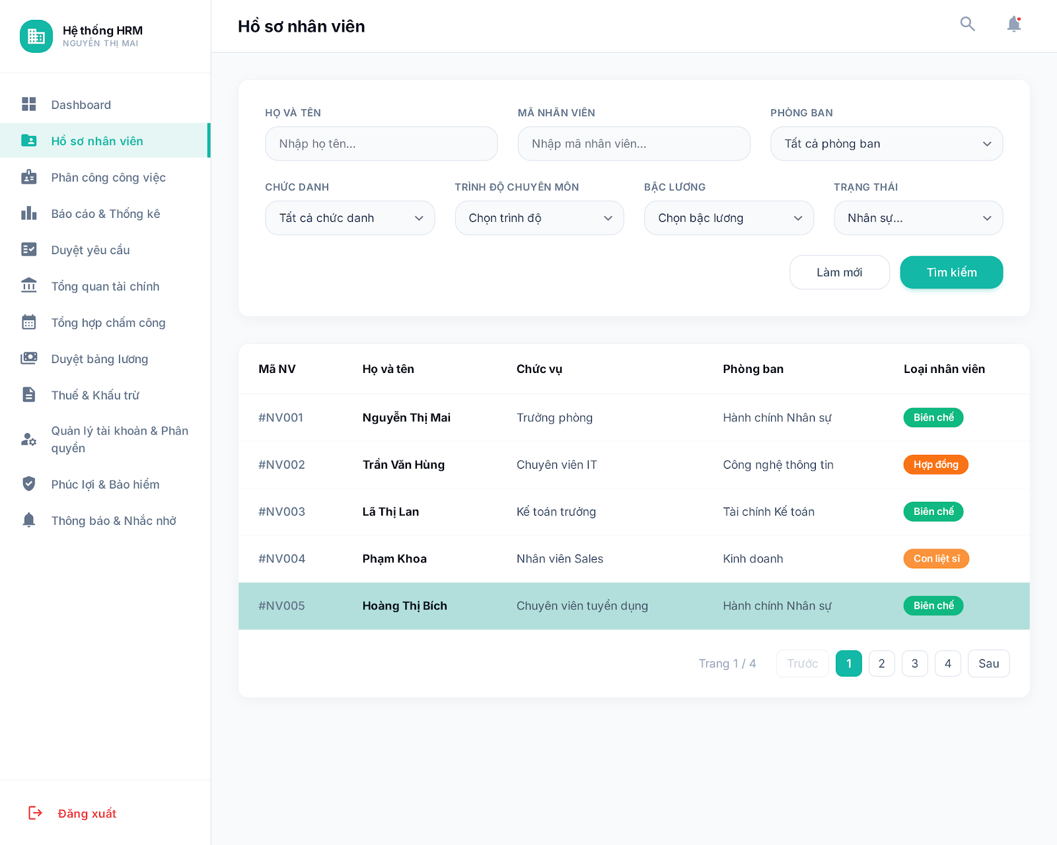
Hình 3 Màn hình quản lý hồ sơ nhân viên

4. Màn hình Thông tin cá nhân
Mô tả giao diện: Giao diện "Thông tin cá nhân" được thiết kế theo phong cách thẻ (Card-based Layout), phân chia thông tin thành các khối nội dung độc lập, giúp người quản lý dễ dàng nắm bắt toàn bộ dữ liệu nhân sự một cách trực quan và khoa học. Bố cục màn hình được chia thành 5 phân vùng dữ liệu chính, phản ánh cấu trúc hồ sơ nhân sự toàn diện:
- Thông tin cá nhân (Personal Info): Nằm ở vị trí đầu tiên, hiển thị các dữ liệu định danh cốt lõi như Họ tên, Mã nhân viên, Ngày sinh, Giới tính, Địa chỉ, Số điện thoại và Email. Đây là các thông tin gốc được truy xuất trực tiếp từ bảng nhân viên.
- Trình độ chuyên môn (Qualifications): Hiển thị bằng cấp cao nhất, trường đào tạo và năm tốt nghiệp. Giao diện hỗ trợ hiển thị trạng thái "Chưa cập nhật" (Placeholder) bằng chữ in nghiêng màu xám nhạt nếu dữ liệu trống, giúp giữ thẩm mỹ cho bố cục.
- Thông tin chính trị - xã hội (Political & Social): Đây là đặc thù quản lý của hệ thống nhân sự khối nhà nước/doanh nghiệp Việt Nam. Giao diện tích hợp các trường quản lý Đảng viên, Ngày vào Đảng, Đoàn viên và Diện chính sách. Các nút chuyển đổi (Switch Toggle) hoặc biểu tượng kiểm (Checkmark) màu xanh hiển thị trực quan trạng thái tham gia tổ chức chính trị.
- Thông tin công tác (Work Info): Là khu vực quan trọng nhất liên kết với logic tính lương:
  - Hiển thị rõ Chức vụ (Trưởng phòng) và Phòng ban (Hành chính Nhân sự).
  - Đặc biệt, trường "Loại hợp đồng" hiển thị giá trị "Biên chế". Đây là dấu hiệu quan trọng cho thấy hệ thống đang truy xuất dữ liệu lương từ bảng permanent_employees (theo hệ số/ngạch bậc) thay vì bảng hợp đồng.
  - Trạng thái làm việc được gắn nhãn màu (Badge) "Đang công tác" màu xanh ngọc, giúp nhận diện nhanh tình trạng nhân sự.
- Thông tin gia đình (Family Info): Khu vực cuối cùng dành cho việc liệt kê người phụ thuộc. Giao diện sử dụng biểu tượng (Icon) minh họa trạng thái trống khi chưa có dữ liệu, thay vì để một bảng trống gây cảm giác lỗi.
Luồng xử lý dữ liệu (Data Retrieval Flow): Khi người dùng nhấn vào tên một nhân viên từ danh sách, quy trình hiển thị màn hình chi tiết này diễn ra theo cơ chế Eager Loading (Tải dữ liệu liên kết) như sau:
- Bước 1: Gửi yêu cầu (Client-side): Trình duyệt gửi một yêu cầu GET /api/employees/{id} với ID của nhân viên được chọn (ví dụ: 002345).
- Bước 2: Truy vấn tổng hợp (Server-side Logic): Tại tầng Backend, hệ thống không chỉ đơn thuần truy vấn bảng nhân viên mà thực hiện một chuỗi các phép nối (JOIN) phức tạp để tổng hợp dữ liệu cho 5 khối giao diện trên:
  - Join bảng Danh mục: Kết nối với bảng departments và positions để lấy tên hiển thị của phòng ban/chức vụ.
  - Xử lý Đa hình (Polymorphism): Hệ thống kiểm tra trường contract_type. Vì nhân viên trong ảnh là "Biên chế", hệ thống tự động LEFT JOIN với bảng permanent_employees để lấy các thông tin ngạch, bậc lương ẩn bên dưới.
  - Truy vấn bảng con: Thực hiện truy vấn song song để lấy danh sách qualifications (bằng cấp) và family_members (gia đình).
- Bước 3: Mapping dữ liệu (Data Mapping): Server trả về một đối tượng JSON duy nhất chứa đầy đủ thông tin phân cấp. Tầng Frontend (ReactJS) sẽ "map" (ánh xạ) từng trường dữ liệu vào các thẻ tương ứng.
- Bước 4: Xử lý hiển thị điều kiện (Conditional Rendering): Giao diện ReactJS kiểm tra giá trị dữ liệu để hiển thị phù hợp:
  - Nếu trường is_party_member == true, hiển thị ngày vào Đảng.
  - Nếu mảng familyMembers rỗng, hiển thị icon "Chưa có thông tin gia đình".
Quy trình này đảm bảo người quản lý nhìn thấy một hồ sơ trọn vẹn, thống nhất từ nhiều nguồn dữ liệu khác nhau chỉ trong một lần tải trang.
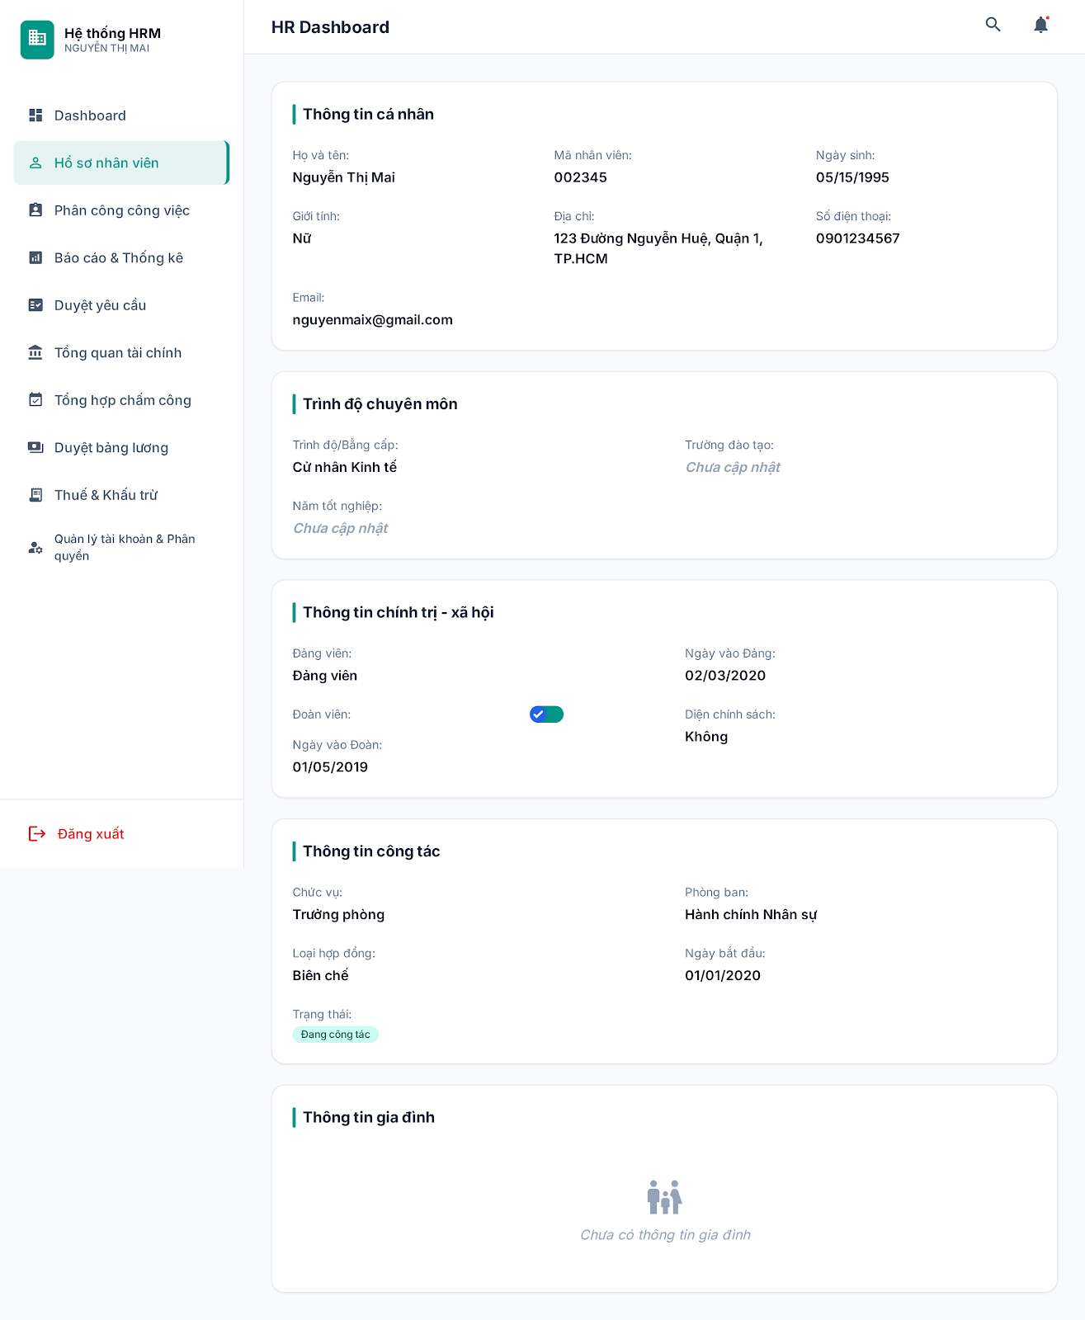
Hình 4 Màn hình giao diện Thông tin cá nhân

5. Màn hình Phân công công việc (Task Assignment)
Mô tả giao diện Giao diện phân công công việc được thiết kế tối ưu cho việc quản lý tiến độ và khối lượng công việc của nhân sự. Phía trên cùng là thanh công cụ (Toolbar) tích hợp bộ lọc đa tiêu chí gồm: lọc theo phòng ban, tìm kiếm theo tên nhiệm vụ và chọn ngày (DatePicker). Nút "+ Tạo mới" màu xanh đậm nổi bật ở góc phải giúp người quản lý nhanh chóng khởi tạo nhiệm vụ. Trung tâm màn hình là bảng danh sách công việc hiển thị chi tiết các đầu việc với các cột thông tin: Mã NV, Tên NV, Phòng ban, Nội dung công việc, Ngày giao và Deadline. Hệ thống sử dụng các nhãn màu (Badges) để trực quan hóa trạng thái: "Hoàn thành" (màu xanh lá), "Đang thực hiện" (màu vàng), và "Quá hạn" (màu đỏ), giúp người quản lý nhận diện nhanh các điểm nóng cần xử lý.
Luồng xử lý nghiệp vụ Khi quản lý nhấn "Tạo mới" và điền thông tin, hệ thống sẽ lưu bản ghi vào bảng work_assignments với trạng thái khởi tạo là "Chưa nhận việc", đồng thời gửi thông báo (Notification) đến tài khoản của nhân viên được giao. Hệ thống chạy các tác vụ ngầm (Cron Job) định kỳ mỗi ngày để so sánh ngày hiện tại với deadline; nếu thời gian thực vượt quá hạn mức mà công việc chưa hoàn thành, trạng thái sẽ tự động chuyển sang "Quá hạn" và hiển thị cảnh báo đỏ trên giao diện.
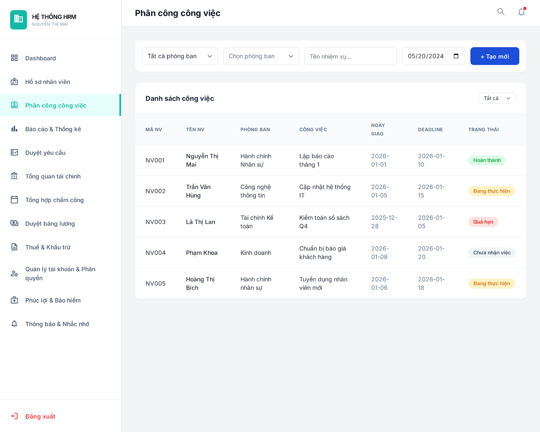
Hình 5. Giao diện quản lý phân công công việc

6. Màn hình Duyệt yêu cầu (Request Approval)
Mô tả giao diện Khác với các danh sách thông thường, giao diện duyệt yêu cầu sử dụng bố cục dạng thẻ (Cards) riêng biệt cho từng đơn từ, giúp người quản lý tập trung sự chú ý vào từng trường hợp cụ thể. Mỗi thẻ hiển thị đầy đủ thông tin ngữ cảnh: người gửi (kèm phòng ban), loại yêu cầu (Nghỉ phép/Công tác), khoảng thời gian và lý do chi tiết. Các nút tác vụ "Duyệt" (Màu xanh) và "Từ chối" (Màu trắng) được bố trí trực quan ngay trên thẻ. Đối với các yêu cầu đã được xử lý trước đó, các nút bấm sẽ chuyển sang trạng thái vô hiệu hóa (Disabled) và mờ đi để tránh thao tác lặp lại.
Luồng xử lý nghiệp vụ Khi người quản lý nhấn "Duyệt", hệ thống Backend cập nhật trạng thái đơn trong bảng requests thành APPROVED. Quan trọng hơn, hệ thống kích hoạt cơ chế Trigger để tự động ghi nhận dữ liệu vào bảng chấm công (attendance_logs) cho những ngày nghỉ đó với trạng thái "Nghỉ có phép". Điều này đảm bảo tính nhất quán dữ liệu: nhân viên được duyệt nghỉ phép sẽ không bị tính là vắng mặt không lý do trong bảng công cuối tháng, đảm bảo quyền lợi lương thưởng.
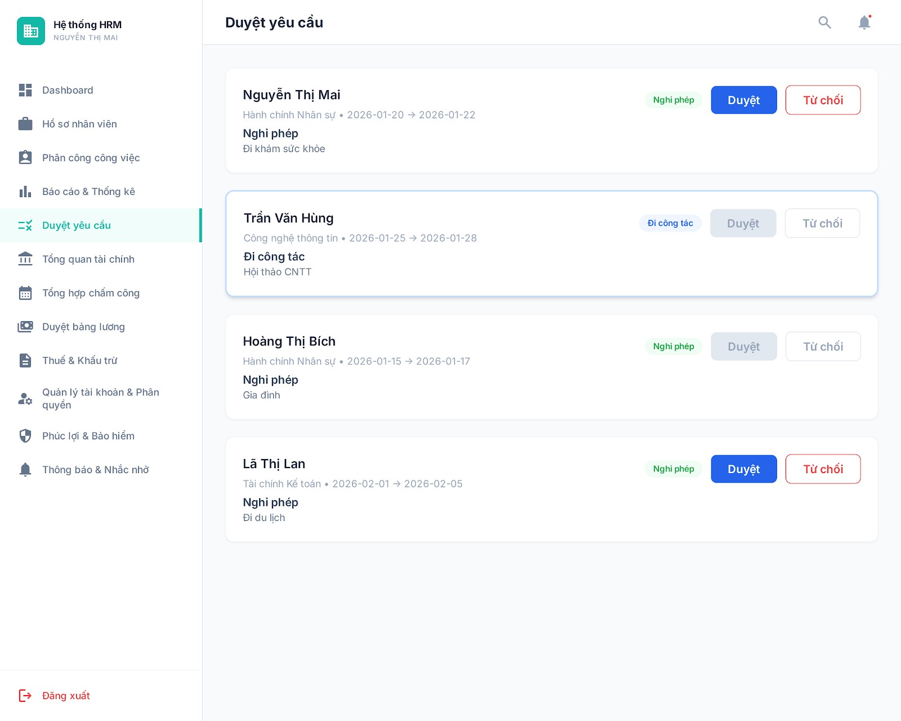Hình 6. Giao diện duyệt yêu cầu nghỉ phép và công tác

7. Màn hình Tổng quan tài chính & Duyệt bảng lương
Mô tả giao diện Đây là màn hình hỗ trợ ra quyết định dành cho cấp quản lý và kế toán. Dashboard tài chính hiển thị nổi bật 3 chỉ số KPI quan trọng nhất: Quỹ lương thực chi tháng hiện tại, Số bảng lương chờ duyệt và Thuế TNCN tạm tính. Phía dưới là danh sách các bảng lương được gom nhóm theo từng phòng ban (Marketing, Kinh doanh, Kỹ thuật) kèm trạng thái phê duyệt. Khi đi sâu vào chi tiết một bảng lương, giao diện hiển thị bảng số liệu tổng hợp (Lương Gross, Thuế, Bảo hiểm, Thực lĩnh) kèm thông báo xác nhận "Hệ thống đã kiểm tra tự động" (dấu tích xanh), giúp người duyệt an tâm về độ chính xác.
Luồng xử lý nghiệp vụ Hệ thống Backend thực hiện các câu lệnh tổng hợp (SUM, GROUP BY) phức tạp để tính toán số liệu hiển thị lên Dashboard. Nút "Phê duyệt & Trình Giám đốc" đóng vai trò là chốt chặn cuối cùng của quy trình: khi được kích hoạt, hệ thống cập nhật trạng thái của bảng lương sang LOCKED. Lúc này, dữ liệu trở thành bất biến (Immutable), hệ thống ngăn chặn mọi hành vi chỉnh sửa số liệu tài chính của tháng đó, đảm bảo tính minh bạch và an toàn cho dữ liệu kế toán.
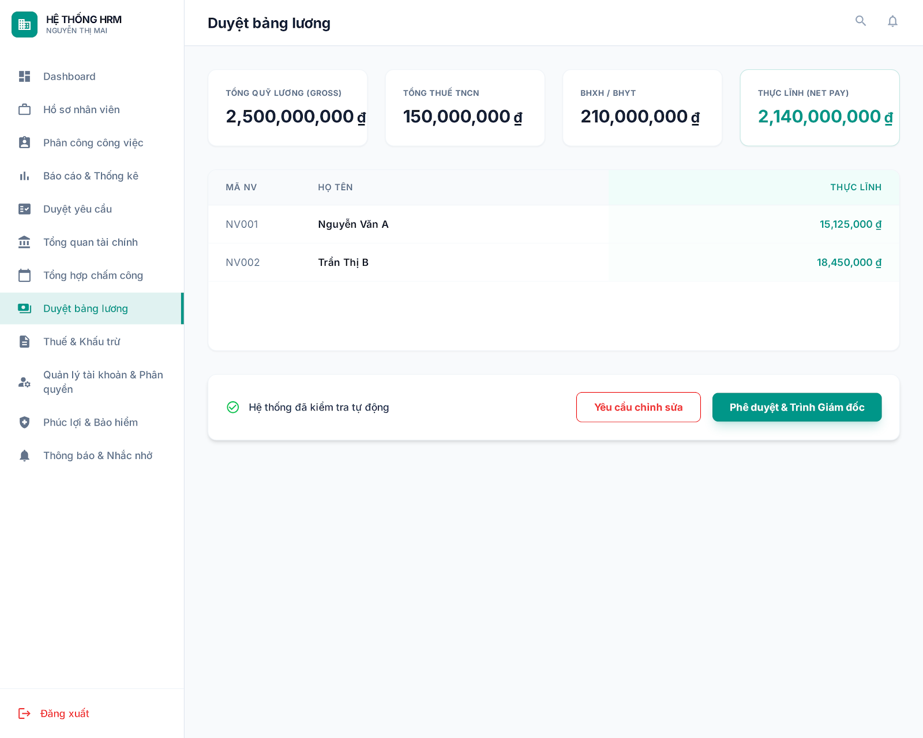
Hình 7. Giao diện tổng quan tài chính và phê duyệt bảng lương

8. Màn hình Quản lý tài khoản & Phân quyền (User Management)
Mô tả giao diện Giao diện này dành riêng cho Quản trị viên (Admin) để kiểm soát an ninh hệ thống. Màn hình cung cấp công cụ tìm kiếm và bộ lọc theo Tên đăng nhập, Mã nhân viên hoặc Trạng thái hoạt động. Bảng danh sách tài khoản hiển thị sự ánh xạ rõ ràng giữa tài khoản đăng nhập và nhân viên thực tế. Cột Vai trò (Role) hiển thị rõ quyền hạn (admin, hr, accountant, employee) và cột Trạng thái cho biết tài khoản đang hoạt động hay đã bị khóa. Các nút thao tác "Sửa/Xóa" được bố trí ở cuối mỗi dòng.
Luồng xử lý nghiệp vụ Khi Admin thực hiện thay đổi quyền hạn (ví dụ: nâng quyền từ employee lên hr), hệ thống cập nhật giá trị cột role trong cơ sở dữ liệu accounts. Nhờ cơ chế xác thực JWT, ngay ở lần đăng nhập tiếp theo của người dùng đó, hệ thống sẽ cấp phát lại Token truy cập mới chứa thông tin quyền hạn đã được mở rộng, cho phép họ truy cập vào các menu chức năng quản trị tương ứng.
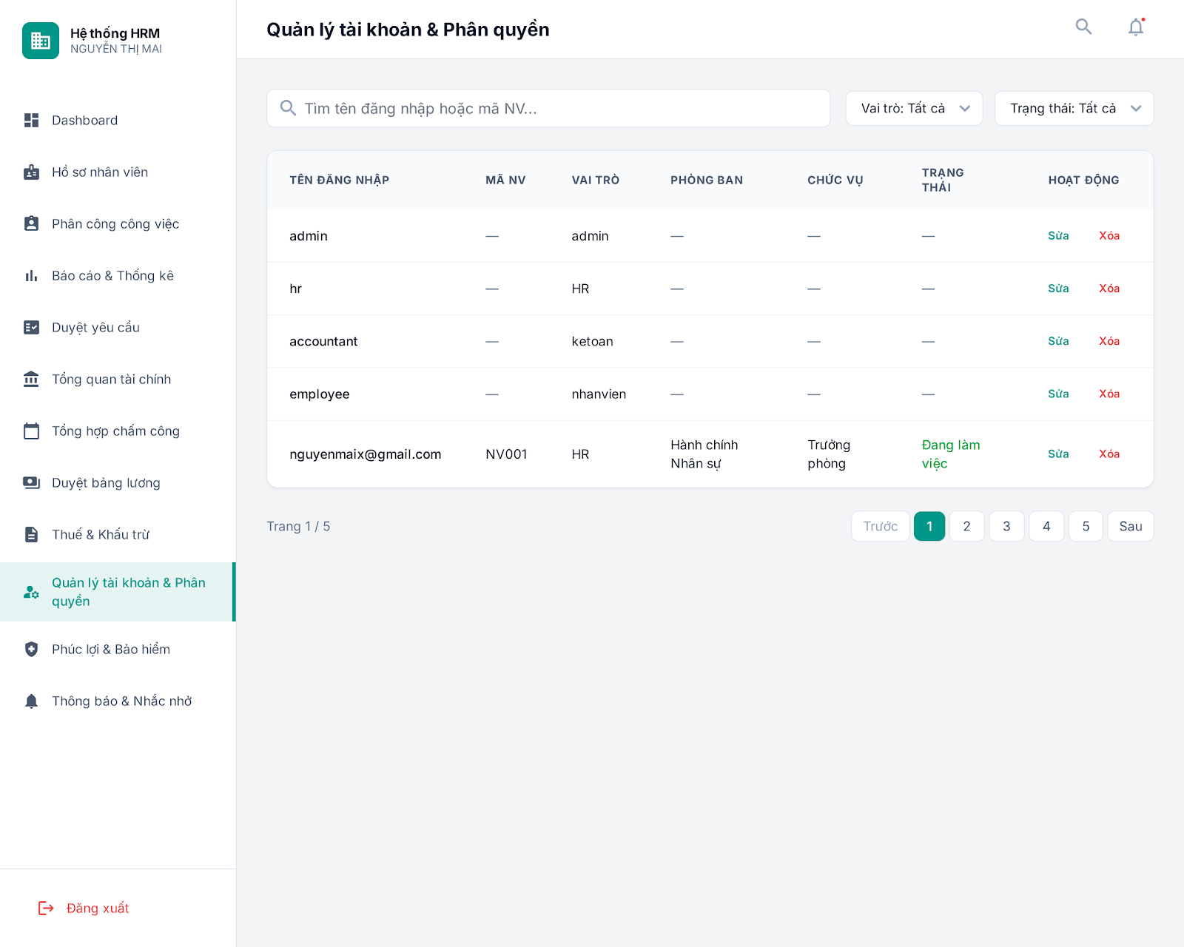 Hình 8. Giao diện quản trị tài khoản và phân quyền

9. Màn hình Phúc lợi & Bảo hiểm (Benefits & Insurance)
Mô tả giao diện Giao diện được thiết kế để quản lý các chính sách đặc thù của nhân sự. Cột "Loại chế độ" hiển thị rõ các nhãn phân loại như Thương binh, Con liệt sĩ, Không. Phần chân trang tích hợp các thẻ thống kê nhanh tổng hợp số lượng nhân viên đang tham gia BHXH và tổng chi trả phúc lợi trong tháng, hỗ trợ đắc lực cho bộ phận Kế toán trong việc hạch toán chi phí doanh nghiệp.
Luồng xử lý nghiệp vụ Dữ liệu từ màn hình này đóng vai trò là tham số đầu vào quan trọng cho thuật toán tính lương. Ví dụ: nếu hồ sơ nhân viên có trạng thái là "Thương binh" tại màn hình này, khi chạy tính lương, hệ thống sẽ tự động áp dụng các mức giảm trừ thuế thu nhập cá nhân đặc biệt theo cấu hình đã định sẵn, đảm bảo tính chính xác và tuân thủ luật lao động.
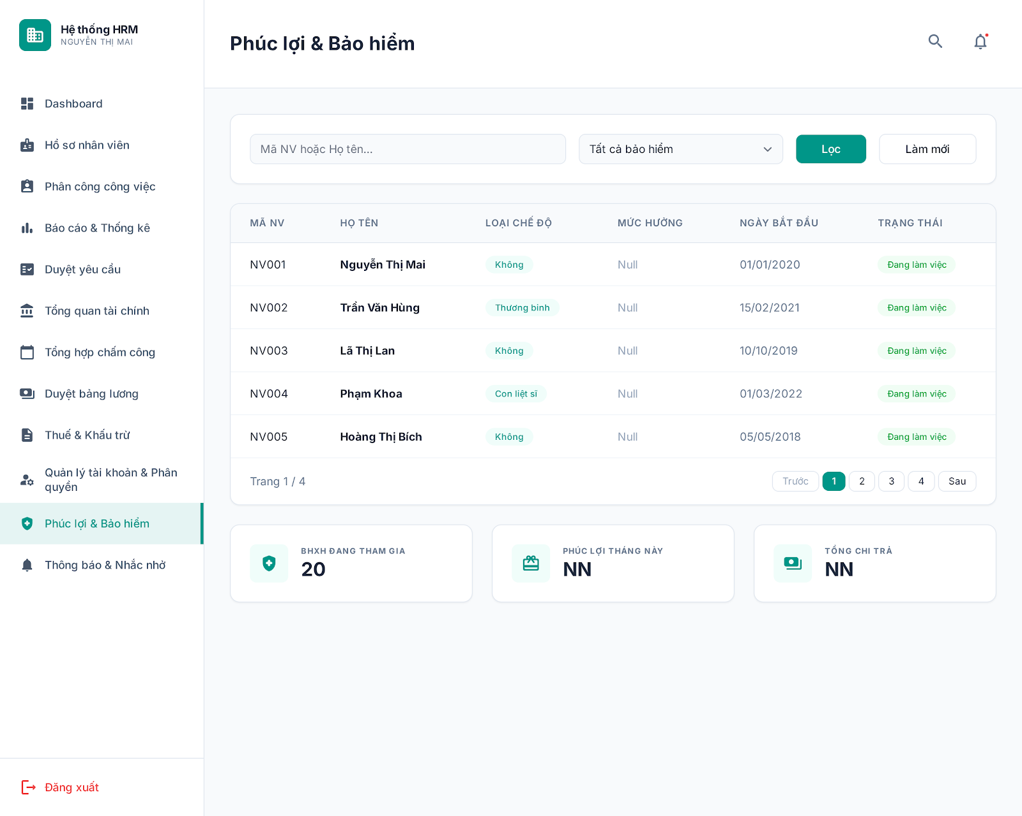Hình 9. Giao diện quản lý phúc lợi và bảo hiểm xã hội

10. Màn hình Thông báo & Nhắc nhở (Notifications Center)
Mô tả giao diện Trung tâm thông báo được chia thành các tab chức năng rõ ràng: Cần xử lý (Task quan trọng), Sự kiện (Sinh nhật, Party) và Hệ thống. Các thông báo quan trọng như "Yêu cầu nghỉ phép quá hạn" được làm nổi bật với viền đỏ và tích hợp nút hành động nhanh "Duyệt ngay", giúp rút ngắn quy trình thao tác. Bên phải màn hình là Widget hiển thị lịch tháng và danh sách sự kiện sắp tới, giúp HR chủ động kế hoạch.
Luồng xử lý nghiệp vụ Hệ thống hoạt động dựa trên cơ chế đẩy thông báo (Push Notification) hoặc kiểm tra định kỳ (Polling). Server liên tục quét các điều kiện nghiệp vụ (ví dụ: ngày hiện tại trùng ngày sinh nhật nhân viên, hoặc đơn từ tồn đọng quá 48 giờ); nếu thỏa mãn điều kiện, thông báo sẽ được đẩy xuống giao diện người dùng ngay lập tức, giúp tăng cường tính tương tác và phản hồi kịp thời của hệ thống.
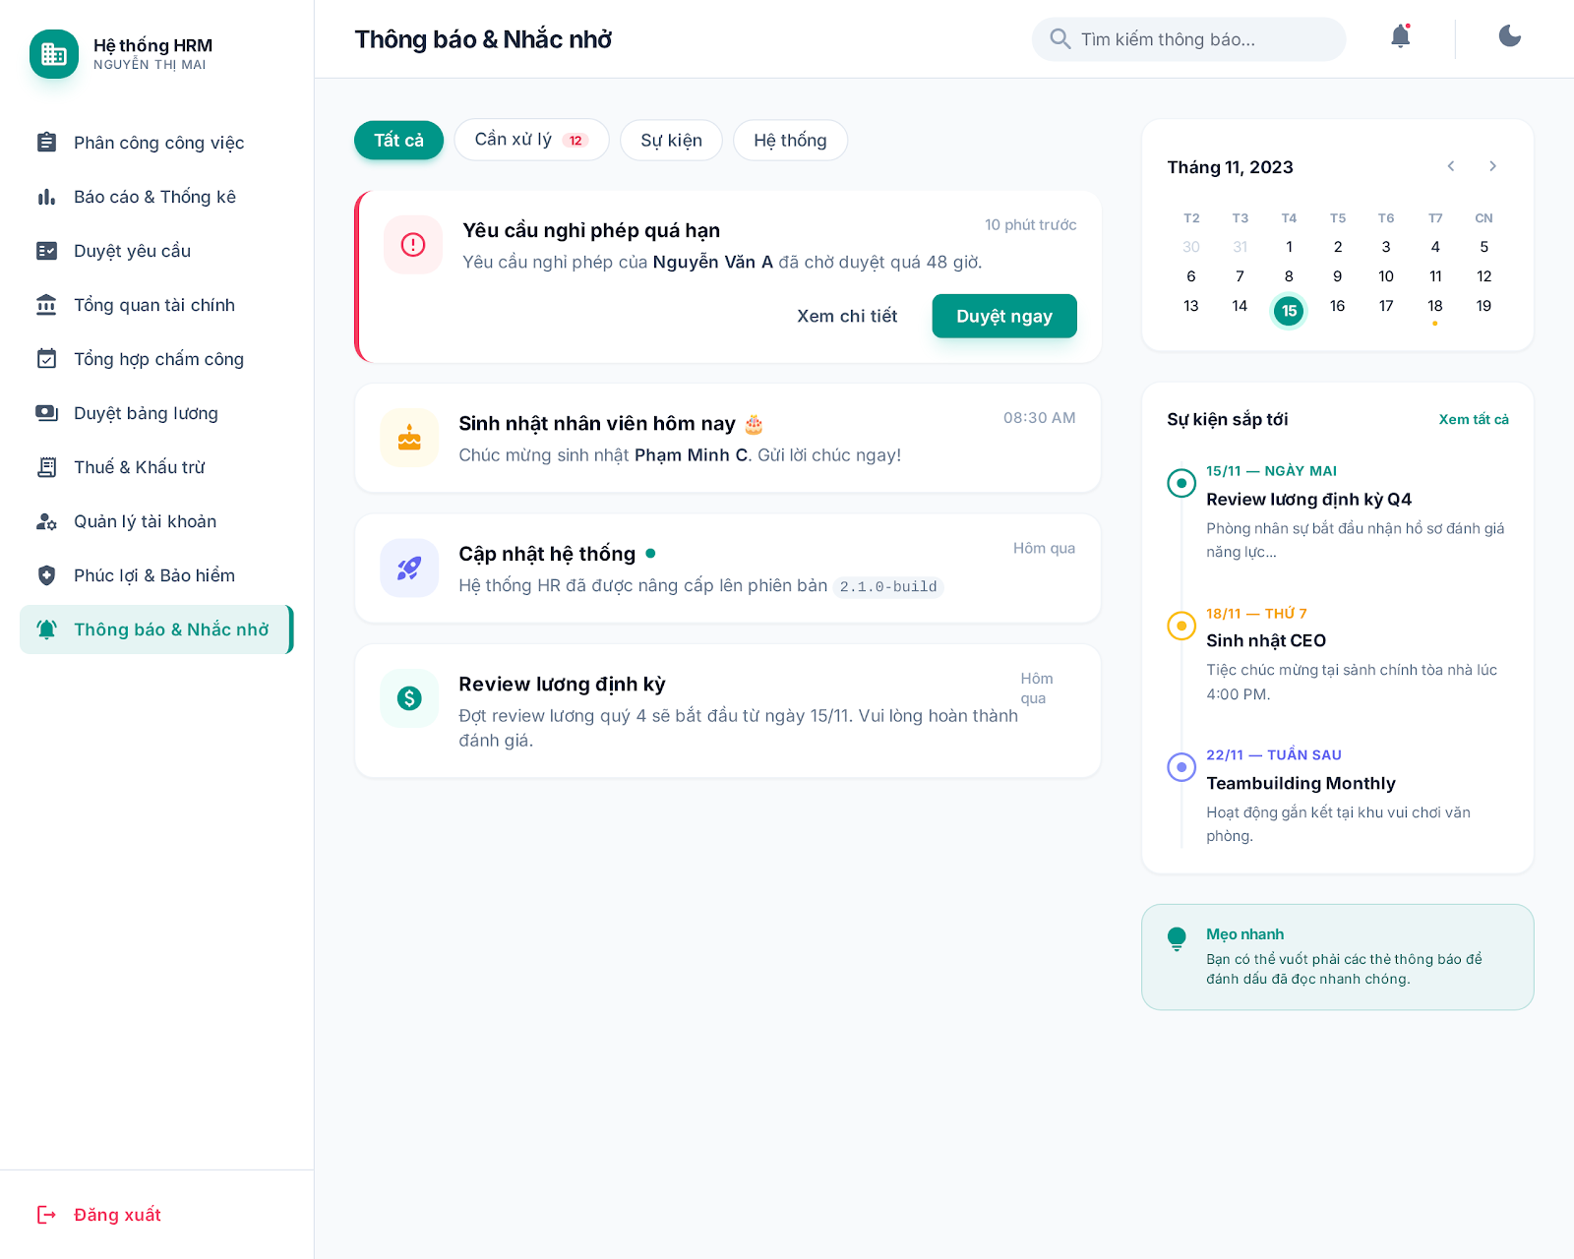Hình 10. Giao diện trung tâm thông báo và nhắc nhở

11. Màn hình Chấm công cá nhân (Time Attendance)
Mô tả giao diện Giao diện chấm công được thiết kế tập trung vào trải nghiệm người dùng nhanh chóng và chính xác. Trung tâm màn hình là đồng hồ kỹ thuật số khổ lớn hiển thị thời gian thực, giúp nhân viên nắm bắt chính xác giờ giấc trước khi thao tác. Hai nút tác vụ chính "CHECK IN" (Màu xanh) và "CHECK OUT" (Màu xám) được bố trí nổi bật; trạng thái của nút sẽ thay đổi linh hoạt tùy thuộc vào tình trạng chấm công trong ngày (ví dụ: chưa check-in thì nút Check-in sáng, nút Check-out mờ). Phía dưới là khu vực Thống kê nhanh với 3 thẻ chỉ số quan trọng: Số công tháng này, Số lần đi muộn/về sớm và Số giờ tăng ca. Cuối cùng là bảng Lịch sử chấm công gần đây liệt kê chi tiết giờ vào/ra của các ngày trước đó kèm theo nhãn trạng thái (Badges) được mã hóa màu sắc: "Đúng giờ" (xanh lá), "Đi muộn" (vàng), "Tăng ca" (tím), giúp nhân viên tự theo dõi kỷ luật lao động của mình.
Luồng xử lý nghiệp vụ Khi nhân viên nhấn nút "CHECK IN", hệ thống Client gửi yêu cầu về Server. Server sẽ lấy thời gian thực của hệ thống (Server Time) để ghi nhận giờ vào, tuyệt đối không sử dụng thời gian trên thiết bị của người dùng để tránh gian lận. Hệ thống tự động so sánh giờ check-in với quy định ca làm việc (hiển thị ở góc phải: 08:30 - 17:30). Nếu thời gian check-in muộn hơn 08:30 (cộng thêm thời gian ân hạn nếu có), hệ thống sẽ gán trạng thái là "Đi muộn" và tô màu vàng trong lịch sử. Dữ liệu này ngay lập tức được cập nhật vào bảng attendance_logs và các chỉ số thống kê tổng hợp sẽ được tính toán lại để hiển thị con số mới nhất trên giao diện.
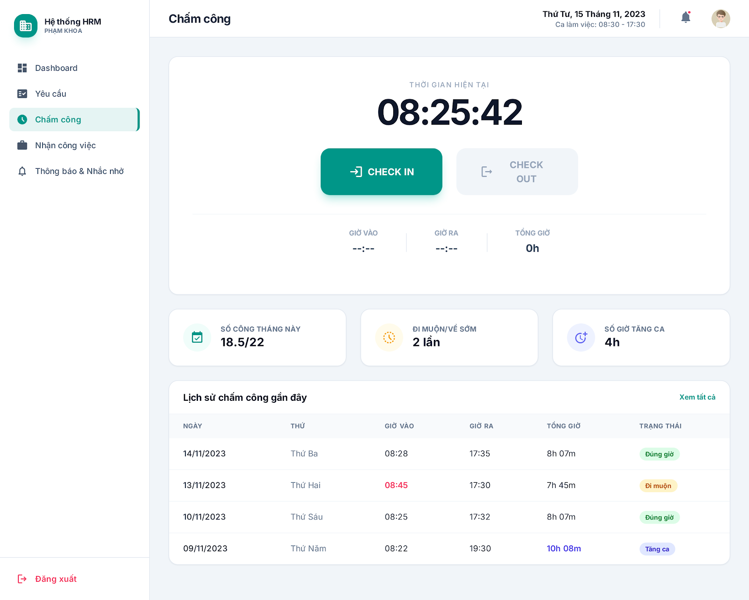
Hình 11. Giao diện chấm công và lịch sử ra vào của nhân viên

XI. ĐỐI CHIẾU GIỮA THIẾT KẾ VÀ CƠ SỞ DỮ LIỆU
Việc đối chiếu giữa thiết kế mức logic (Sơ đồ lớp, Luồng xử lý) và thiết kế mức vật lý (Cơ sở dữ liệu) là bước kiểm chứng quan trọng nhằm đảm bảo hệ thống được xây dựng nhất quán, đáp ứng đúng các yêu cầu nghiệp vụ và tối ưu hóa hiệu năng lưu trữ. Phân tích dưới đây chứng minh sự ánh xạ chặt chẽ giữa kiến trúc phần mềm (Backend Node.js/Models) và hệ quản trị cơ sở dữ liệu MySQL.

1. Ánh xạ cấu trúc Lớp và Bảng (Class-to-Table Mapping)
Hệ thống sử dụng chiến lược ánh xạ Table-per-Type (Mỗi loại con một bảng) để hiện thực hóa tính đa hình trong thiết kế hướng đối tượng. Đây là điểm nhấn kỹ thuật quan trọng nhất của hệ thống.
- Thiết kế Lớp (Class Design):
Trong Sơ đồ lớp, chúng ta có lớp cha trừu tượng Employee chứa các thông tin chung. Hai lớp con PermanentEmployee (Biên chế) và ContractEmployee (Hợp đồng) kế thừa từ lớp cha và mở rộng thêm các thuộc tính lương đặc thù.
- Hiện thực CSDL (Database Implementation):
Trong MySQL, cấu trúc này được chuyển hóa thành 3 bảng riêng biệt liên kết chặt chẽ:
  - Bảng employees: Lưu các thuộc tính chung (id, full_name, dob, department_id).
  - Bảng permanent_employees: Lưu thuộc tính riêng của biên chế (salary_level, coefficient, promotion_date). Khóa chính của bảng này cũng đồng thời là khóa ngoại tham chiếu đến employees.id.
  - Bảng contract_employees: Lưu thuộc tính riêng của hợp đồng (agreed_salary, contract_end_date). Tương tự, khóa chính tham chiếu đến employees.id.
- Lợi ích: Cách thiết kế này giúp chuẩn hóa dữ liệu (Normalization), tránh việc tạo ra một bảng nhân viên khổng lồ với nhiều giá trị NULL (ví dụ: nhân viên hợp đồng thì không có hệ số, nhân viên biên chế thì không có lương thỏa thuận).

2. Ánh xạ các Mối quan hệ (Relationship Mapping)
Các mối quan hệ giữa các đối tượng trong phần mềm được chuyển hóa thành các ràng buộc khóa ngoại (Foreign Key Constraints) trong CSDL:
Mối quan hệ trong Sơ đồ lớp | Loại quan hệ | Hiện thực trong CSDL (MySQL) | Ý nghĩa nghiệp vụ
Department - Employee | Một - Nhiều (1-n) | Cột department_id trong bảng employees tham chiếu tới departments.id. | Đảm bảo mỗi nhân viên luôn thuộc về một phòng ban tồn tại.
Employee - Account | Một - Một (1-1) | Cột employee_id trong bảng accounts có thuộc tính UNIQUE. | Đảm bảo mỗi nhân viên chỉ có duy nhất một tài khoản đăng nhập.
Employee - AttendanceLog | Một - Nhiều (1-n) | Cột employee_id trong bảng attendance_logs tham chiếu tới employees.id. | Một nhân viên có thể có hàng nghìn dòng lịch sử chấm công theo thời gian.
Employee - FamilyMember | Hợp thành (Composition) | Cột employee_id trong bảng family_members thiết lập ON DELETE CASCADE. | Khi xóa hồ sơ nhân viên, toàn bộ thông tin gia đình đi kèm sẽ tự động bị xóa theo.

3. Đối chiếu Kiểu dữ liệu và Tính toàn vẹn (Data Types & Integrity)
Thiết kế CSDL không chỉ lưu trữ mà còn đóng vai trò là "chốt chặn" cuối cùng để bảo vệ tính đúng đắn của dữ liệu (Data Integrity) mà đôi khi tầng giao diện có thể bỏ sót.
- Dữ liệu Tiền tệ (Monetary Data):
  - Thiết kế: Trong các lớp tính lương (MonthlySalary), các biến lương được xử lý cẩn thận để tránh sai số.
  - CSDL: Sử dụng kiểu dữ liệu DECIMAL(15, 2) cho các cột total_income, net_salary. Hệ thống tuyệt đối không sử dụng FLOAT hay DOUBLE để tránh lỗi làm tròn số học trong tính toán tài chính.
- Dữ liệu Thời gian (Temporal Data):
  - Thiết kế: Các thuộc tính Check-in/Check-out cần ghi nhận chính xác đến từng giây.
  - CSDL: Sử dụng kiểu DATETIME cho check_in_at và check_out_at. Các trường ngày sinh, ngày hợp đồng sử dụng kiểu DATE để tối ưu dung lượng.
- Trạng thái và Ràng buộc (Enums & Constraints):
  - Thiết kế: Logic phần mềm quy định trạng thái nhân viên chỉ có thể là "Đang làm việc", "Nghỉ thai sản", "Đã nghỉ".
  - CSDL: Sử dụng kiểu ENUM hoặc ràng buộc mức ứng dụng để đảm bảo không có giá trị rác nào được lọt vào hệ thống.

4. Đối chiếu Luồng xử lý nghiệp vụ (Functional Mapping)
Mọi chức năng nghiệp vụ trên giao diện đều tương ứng với một chuỗi các thao tác dữ liệu (CRUD) cụ thể:
- Nghiệp vụ Chấm công:
  - Hành động: Nhân viên nhấn nút "Check-in" trên giao diện.
  - Dữ liệu: Hệ thống tạo một bản ghi mới trong bảng attendance_logs. Nếu nhân viên cố tình Check-in hai lần trong một phiên, ràng buộc UNIQUE(employee_id, date) trong CSDL sẽ chặn lại và báo lỗi, đảm bảo tính duy nhất của dữ liệu công.
- Nghiệp vụ Tính lương và Khóa sổ:
  - Hành động: Kế toán nhấn "Tính lương".
  - Dữ liệu: Hệ thống thực hiện truy vấn tổng hợp (SUM, JOIN) từ bảng attendance_logs và employees, kết quả được INSERT vào bảng monthly_payrolls.
  - Hành động: Kế toán nhấn "Khóa sổ".
  - Dữ liệu: Cột is_locked trong bảng monthly_payrolls được cập nhật thành 1 (True). Logic phần mềm sẽ kiểm tra giá trị này trước khi cho phép bất kỳ lệnh UPDATE hay DELETE nào tác động vào bảng lương, đảm bảo dữ liệu trở thành bất biến.

5. Kết luận về sự tương thích
Hệ thống Quản lý Nhân sự đã đạt được sự thống nhất cao độ giữa thiết kế logic và cài đặt vật lý.
- Tính đầy đủ: Mọi thuộc tính trong sơ đồ lớp đều tìm thấy cột tương ứng trong bảng CSDL.
- Tính chính xác: Các kiểu dữ liệu được lựa chọn phù hợp với bản chất nghiệp vụ (Tiền tệ, Thời gian).
- Tính an toàn: Các ràng buộc khóa ngoại và Transaction được áp dụng triệt để, đảm bảo dữ liệu không bị mâu thuẫn hay phân mảnh trong quá trình vận hành.

XII. NHẬN XÉT VÀ KẾT LUẬN

1. Nhận xét
Trong quá trình thực hiện báo cáo xây dựng hệ thống Quản lý Nhân sự (HRM), có thể nhận thấy chúng em đã vận dụng tương đối đầy đủ các kiến thức đã được học về lập trình ứng dụng web hiện đại gắn với hệ quản trị cơ sở dữ liệu quan hệ. Việc triển khai các chức năng của hệ thống được thực hiện dựa trên cơ sở thiết kế đã phân tích ở các phần trước (Use Case, Sơ đồ lớp, Thiết kế CSDL), đảm bảo sự thống nhất chặt chẽ giữa thiết kế logic và quá trình cài đặt thực tế. Hệ thống được xây dựng theo mô hình kiến trúc Client-Server, sử dụng Node.js để xử lý nghiệp vụ phía máy chủ (Backend), cấu hình kết nối API và thao tác với cơ sở dữ liệu MySQL, kết hợp với thư viện ReactJS để xây dựng giao diện người dùng (Frontend) tương tác cao.
Các chức năng chính của hệ thống như quản lý hồ sơ nhân viên (đa hình với nhân viên biên chế/hợp đồng), phân công công việc, chấm công thời gian thực và đặc biệt là quy trình tính lương – khóa sổ tự động đã được xây dựng theo đúng luồng xử lý nghiệp vụ. Việc kết nối giữa chương trình và cơ sở dữ liệu được thực hiện ổn định thông qua chuẩn RESTful API, cho phép thực hiện các thao tác thêm, sửa, xóa, tìm kiếm và thống kê dữ liệu một cách chính xác. Bên cạnh đó, việc áp dụng ReactJS giúp giao diện hoạt động mượt mà (Single Page Application), hỗ trợ kiểm tra dữ liệu đầu vào (Validation) ngay tại phía người dùng, góp phần nâng cao tính thuận tiện và trải nghiệm trong quá trình sử dụng. Qua đó cho thấy hệ thống đã đáp ứng được các yêu cầu cơ bản đặt ra trong bài toán quản lý nhân sự và tiền lương.
Bên cạnh những kết quả đạt được, trong quá trình lập trình vẫn còn một số hạn chế nhất định. Giao diện hệ thống tuy đã đáp ứng được chức năng nhưng chưa thực sự tối ưu về mặt trải nghiệm người dùng (UX) trên các thiết bị di động. Một số chức năng nâng cao như cơ chế bảo mật hai lớp (2FA), tích hợp máy chấm công vân tay thực tế hoặc xử lý hiệu năng khi dữ liệu chấm công lên tới hàng triệu bản ghi vẫn chưa được triển khai đầy đủ. Tuy nhiên, những hạn chế này là phù hợp với phạm vi và thời lượng của học phần, đồng thời mở ra hướng phát triển tiếp theo cho hệ thống trong các giai đoạn nghiên cứu và hoàn thiện sau này.

2. Kết luận
Qua quá trình phân tích, thiết kế và triển khai báo cáo cho hệ thống Quản lý Nhân sự, có thể khẳng định rằng hệ thống đã cơ bản đáp ứng được các yêu cầu nghiệp vụ phức tạp đặt ra ban đầu. Từ việc xây dựng mô hình dữ liệu (xử lý bài toán kế thừa trong CSDL), thiết kế kiến trúc phần mềm đến cài đặt các chức năng bằng ngôn ngữ lập trình JavaScript (Fullstack), toàn bộ quá trình đều được thực hiện một cách có hệ thống và bám sát nội dung đã được phân tích. Hệ thống cho phép quản lý hiệu quả vòng đời của nhân viên từ khi tiếp nhận, ký hợp đồng, quá trình công tác, chấm công cho đến khi tính toán chi trả lương, qua đó hỗ trợ công tác quản trị nguồn nhân lực một cách khoa học và minh bạch.
Việc sử dụng bộ công nghệ hiện đại (Node.js, Express, ReactJS, MySQL) đã giúp hệ thống vận hành ổn định, tách biệt rõ ràng giữa giao diện và xử lý nghiệp vụ, đáp ứng được các tiêu chuẩn của một ứng dụng web doanh nghiệp hiện nay. Thông qua bài báo cáo, nhóm không chỉ củng cố kiến thức về lập trình ứng dụng theo kiến trúc 3 tầng mà còn rèn luyện được kỹ năng phân tích yêu cầu, tổ chức mã nguồn và giải quyết các vấn đề logic nghiệp vụ phát sinh trong quá trình triển khai thực tế (như logic tính lương, xử lý đi muộn/về sớm).
Bên cạnh những kết quả đạt được, hệ thống vẫn còn một số hạn chế nhất định do phạm vi nghiên cứu. Tuy nhiên, đây cũng chính là cơ sở để định hướng phát triển hệ thống trong tương lai. Cụ thể, hệ thống có thể được mở rộng theo hướng hoàn thiện giao diện người dùng, tích hợp thêm các biểu đồ phân tích nhân sự chuyên sâu (Dashboard Analytics). Đồng thời, việc bổ sung cơ chế phân quyền động (Dynamic Permission), tăng cường bảo mật dữ liệu lương thưởng và tối ưu hóa câu truy vấn khi số lượng nhân sự tăng cao cũng là những hướng phát triển cần được quan tâm.
Ngoài ra, trong tương lai chúng em còn mong muốn hệ thống có thể tích hợp thêm các chức năng tự động hóa như gửi phiếu lương qua Email, tích hợp AI để sàng lọc hồ sơ ứng viên hoặc Chatbot hỗ trợ giải đáp chính sách nhân sự. Việc áp dụng các công nghệ và mô hình phát triển hiện đại hơn, cũng như triển khai hệ thống trên môi trường Cloud thực tế, sẽ giúp nâng cao tính ứng dụng và giá trị thực tiễn của hệ thống Quản lý Nhân sự. Qua đó, hệ thống không chỉ dừng lại ở mức độ bài tập học phần mà còn có tiềm năng phát triển thành một giải pháp phần mềm hoàn chỉnh trong thực tế.

